URDHËR
Nr. 466, datë 1.9. 2026

PËR MIRATIMIN E PLANIT TË VEPRIMIT PËR RUAJTJEN E RRËQEBULLIT TË BALLKANIT (Lynx lynx balcanicus) NË SHQIPËRI

Në mbështetje të pikës 4, të nenit 102, të Kushtetutës; të pikës 1, të nenit 26, të ligjit nr. 9587, datë 20.07.2006 “Për mbrojtjen e biodiversitetit”, të ndryshuar,

URDHËROJ:

1. Miratimin e Planit të Veprimit për Ruajtjen e Rrëqebullit të Ballkanit (Lynx lynx balcanicus) për periudhën 2026-2031, sipas tekstit bashkëlidhur këtij urdhri dhe që është pjesë përbërëse e tij.
2. Plani i Veprimit për ruajtjen e Rrëqebullit të Ballkanit (Lynx lynx balcanicus) në Shqipëri të publikohet në faqen zyrtare të Ministrisë së Mjedisit dhe në faqen zyrtare të Agjencisë Kombëtare të Zonave të Mbrojtura.
3. Ngarkohen Ministria e Mjedisit dhe Agjencia Kombëtare e Zonave të Mbrojtura për zbatimin e këtij urdhri.
Ky urdhër hyn në fuqi menjëherë dhe botohet në Fletoren Zyrtare.

MINISTËR I MJEDISIT
Sofjan Jaupaj

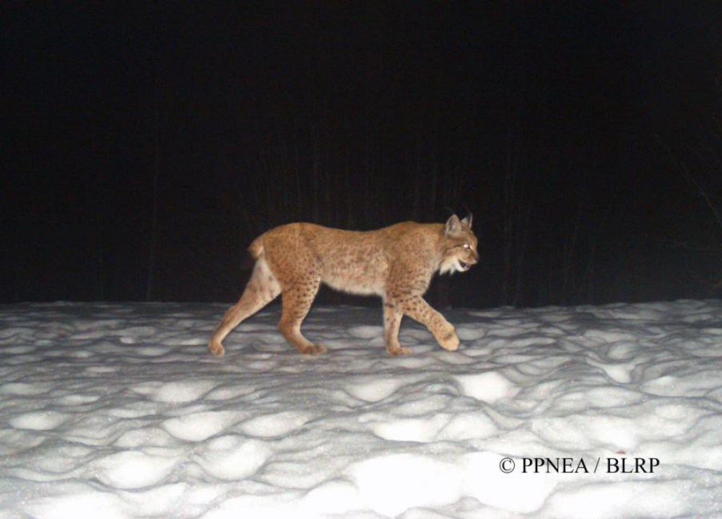

PLANI I VEPRIMIT PËR RRËQEBULLIN E BALLKANIT
(Lynx lynx balcanicus)
Rishikuar dhe i Përditësuar

Përgatitur në kuadër të Projektit EU4Nature
Tirane, 2026

Ky plan u hartua nga Qendra Shqiptare e Kërkimeve të Florës dhe Faunës, bazuar në draftin e financuar nga GEF në vitin 2007 dhe u përgatit nga:
Autori: Prof. Dr. Ferdinand Bego. Ekspert për gjitarët.
Universiteti i Tiranës
Fakulteti i Shkencave Natyrore
Departamenti i Biologjisë

Kontribuesit:
PPNEA-Mbrojtja dhe Ruajtja e Mjedisit Natyror të Shqipërisë
BLRP-Programi i Rimëkëmbjes së Rrëqebullit të Ballkanit
AKZM-Agjencia Kombëtare e Zonave të Mbrojtura
AdZM-Agjencitë Rajonale të Zonave të Mbrojtura Shkodër, Kukës, Dibër, Tiranë, Lezhë, Elbasan, Korcë

TABELA E PERMBAJTJES

PARATHËNIE
Përmbledhje ekzekutive
Hyrje
Pjesa e Parë. Përmbledhje e Përgjithshme
1.2. Dispozitat Ligjore Lidhur me Ruajtjen e Rrëqebullit
1.2.1 Dispozitat Ligjore Ndërkombëtare
1.2.2. Dispozitat dhe dokumentet ligjore kombëtare
1.3. Përshkrimi i specieve dhe historia e jetës
1.3.1. Kërkesat për ushqim
1.3.2. Kërkesat për habitatin
1.3.3. Aktiviteti dhe banimi
1.3.4. Organizimi dhe dendësia shoqërore
1.3.5. Riprodhimi
1.3.6. Jetëgjatësia
1.3.7. Ndërveprimet me mishngrënës të tjerë
Pjesa e Dytë - Statusi i Rrëqebullit në Shqipëri
2.1. Shpërndarja dhe numri i popullatave
2.1.1. Statusi i rrëqebullit të Ballkanit në Shqipëri
2.1.2. Statusi i përgjithshëm dhe trendet e popullatës
2.2. Rrëqebulli dhe njerëzit
2.3. Kërcënimet, faktorët kufizues dhe pengesat për ruajtjen
2.3.1. Faktorët përcaktues
2.3.2. Faktorët rastësorë (stokastikë)
2.3.3. Pengesat për ruajtjen
2.4. Statusi i ruajtjes dhe masat më të fundit të ruajtjes
Pjesa e Tretë - Plani i Veprimit për Rrëqebullin e Ballkanit
3. Synimet dhe objektivat
4. Masat e nevojshme për të përmbushur qëllimet dhe objektivat
4.1 Politika dhe Legjislacioni
4.1.1. Përmirësimi dhe Zbatimi i Legjislacionit
4.1.2. Ndalimi i Tregtisë së Rrëqebullit të Balsamosur
4.1.3. Promovimi i zhvillimit të qëndrueshëm në zonat malore
4.2. Ruajtja e rrëqebullit: koordinimi dhe planifikimi
4.3. Mbrojtja dhe restaurimi i habitatit
4.4. Rimëkëmbja e presë natyrore
4.5. Ulja e shkaqeve të vdekshmërisë
4.6. Edukimi dhe informimi publik
4.7. Mbrojtja e zonave të pranisë aktuale të specieve dhe promovimi i lidhjeve të tyre
4.8. Zvogëlimi i rrezikut të brendaciftëzimit
4.9. Mbarështimi në izolim dhe “gjysmë-izolim”
4.10. Monitorimi dhe kërkimi
4.10.1. Vlerësimi i pranisë dhe sasisë
4.10.2. Dinamika e popullsisë: struktura e popullsisë, riprodhimi, shpërndarja, shkallët dhe shkaqet e vdekshmërisë, modelet e qëndrueshmërisë së popullsisë
4.10.3. Kërkesat për habitatin
4.10.4. Struktura dhe variacioni gjenetik
4.10.5. Ekologjia e peizazhit dhe ruajtja e rrëqebullit: projektimi i korridoreve
4.10.6. Programi i trajnimit për mbështetjen e kërkimit dhe monitorimit
4.10.7. Identifikimi i vlerave dhe qëndrimeve publike ndaj ruajtjes së rrëqebullit të Ballkanit
5. Zbatimi, Monitorimi dhe Rishikimi i Planit të Veprimit për Rrëqebullin
6. Referencat

PARATHËNIE
Ky është versioni i rishikuar dhe i përditësuar i Planit të Veprimit për Rrëqebullin e Ballkanit (Lynx lynx balcanicus) për Republikën e Shqipërisë, i cili u përgatit dhe u botua për herë të parë në vitin 2007, në kuadër të Fazës së Dytë të GEF-it, një dokument gjithëpërfshirës për të ofruar sistematikisht udhëzime themelore për ruajtjen e rrëqebullit në Shqipëri. Ky plan bazohet në njohuri shkencore dhe ekologjike, të cilat vendosen brenda kornizave legjislative, administrative, kulturore, ekonomike dhe sociale që janë të pranishme në Shqipëri. Ai bazohet gjithashtu në konventat, planet dhe rekomandimet ndërkombëtare të pranuara dhe të ratifikuara në lidhje me ruajtjen dhe mbrojtjen e rrëqebullit në mbarë botën, në Evropë dhe veçanërisht në rajonin e Ballkanit Jugor.
Rrëqebulli në Shqipëri është një specie e egër që banon në një zonë të mbrojtur ekologjikisht prej më pak se 5000 km². Shtrirja aktuale e shpërndarjes së rrëqebullit të Ballkanit është e kufizuar në katër vende të Ballkanit Jugor, përkatësisht në Shqipëri, Mal të Zi, Kosovë dhe Republikën e Maqedonisë së Veriut. Kështu, zhvillimi dhe zbatimi i planit të veprimit për rrëqebullin duhet të koordinohet edhe në këtë nivel më të gjerë, siç nënvizohet nga Planifikimi Strategjik për Ruajtjen e Rrëqebullit të Ballkanit (Breitenmoser et al, 2008).
Ky plan veprimi përpiqet të përfshijë njohuritë aktuale në lidhje me ruajtjen e rrëqebullit. Megjithatë, ai gjithashtu promovon menaxhimin modern, të bazuar në ekologji, të jetës së egër që përfshin mbrojtjen dhe ruajtjen e ekuilibrit biologjik dhe ekologjik në habitatet natyrore, si dhe përdorimin e tyre të qëndrueshëm.
Plani i veprimit është parashikuar si një dokument aktiv që do të zgjerohet sipas nevojës. Ai do të ofrojë bazën për ndryshime dhe përmirësime në dispozitat ligjore ekzistuese që rregullojnë gjuetinë, mbrojtjen e biodiversitetit dhe diversitetin e peizazhit, si dhe sektorë të tjerë.
Republika e Shqipërisë po përjeton aktualisht ndryshime të mëdha në fusha të ndryshme. Këto ndryshime mund të kenë efekte të konsiderueshme në mishngrenesit e mëdhenj, veçanërisht në popullatën e rrëqebullit të Ballkanit, dhe këto efekte pritet të jenë kryesisht negative. Prandaj, është e rëndësishme të identifikohen, vlerësohen dhe zbuten këto efekte negative.
Versioni aktual i planit të veprimit njeh progresin e bërë midis viteve 2007 dhe 2026, duke përfshirë, por pa u kufizuar në: Rritjen e njohurive rreth statusit dhe shpërndarjes së specieve të rrëqebullit të Ballkanit në Shqipëri (Plani i Veprimit për Rimëkëmbjen e Rrëqebullit të Ballkanit, 2007 e tutje); Rritjen e ndërgjegjësimit të publikut të gjerë dhe komuniteteve lokale që jetojnë në zonat e shpërndarjes së rrëqebullit të Ballkanit; Rritjen e mbulimit të zonave të mbrojtura, duke përfshirë përcaktimin e zonave të reja të mbrojtura në vendet kyçe për rrëqebullin (Parku Kombëtar i Alpeve Shqiptare, Parku Natyror Lugina e Lumit Shale, Parku Natyror Munella, peisazhi i mbrojtur Guri i Nikës Valamarë-Lenije, RNM Lugina e Gjergjevices, Parku Natyror Zagori, RNM Germenj); rreth 50% e rrëqebullit të Ballkanit është i mbuluar nga rrjeti i zonave te mbrojtura; Ndalimi i gjuetisë në të gjithë territorin e Shqipërisë (2014-2025); Rritja e kapaciteteve dhe performancës së ADZM-ve në kryerjen e punës monitoruese (projekti NaturAL, 2015-2019); Përafrimi i legjislacionit kombëtar me Acquis të BE-së që merret me mbrojtjen e natyrës dhe menaxhimin e jetës së egër (HD dhe rregulloret e BE-së); Pyllëzimi dhe ripyllëzimi në zonat e degraduara për të rivendosur habitatet për kafshët e egra dhe veçanërisht për rrëqebullin e Ballkanit (p.sh. Parku Natyror i Munellës, Parku Kombëtar Lurë-Mali i Dejës).
Ky plan veprimi do të jetë një bosht rreth të cilit do të zhvillohet mbrojtja dhe ruajtja e rrëqebullit të Ballkanit në Shqipëri në vitet në vijim. Nuk ka dyshim se mbijetesa afatgjatë e rrëqebullit të Ballkanit ka nevojë për një Program Rimëkëmbjeje të Specieve, i cili do të jetë një Program i Integruar i Ruajtjes së Rrëqebullit të Ballkanit, që përfshin të gjitha vendet që janë pjesë e gamës së përhapjes së rrëqebullit në Ballkanin Jugperëndimor. Programi do të kërkonte një koordinim dhe bashkëpunim më të mirë midis vendeve dhe palëve të interesuara të ndryshme dhe mbi të gjitha një angazhim të qartë të të gjithë partnerëve në zbatimin e masave dhe projekteve të ruajtjes. Në këtë kontekst, përgatitja e Planit të Veprimit për Rrëqebullin e Ballkanit për Shqipërinë duhet të kuptohet si një pjesë integrale e Programit të Rimëkëmbjes së Rrëqebullit të Ballkanit.

Përmbledhje ekzekutive
Rrëqebulli i Ballkanit besohet të jetë një nënlloj i veçantë (Lynx lynx balcanicus) i rrëqebullit euroaziatik (Lynx lynx). Është një specie felin në rrezik kritik (CR D), duke pasur parasysh madhësinë e ulët të popullatës së saj totale, shpërndarjen e saj aktuale shumë të fragmentuar dhe të kufizuar, si dhe tendencën në rënie të popullatës dhe tkurrjen e fortë të arealit gjatë shekullit të kaluar (Melovski et al, 2016). Këto karakteristika e bëjnë strategjinë e ruajtjes për rrëqebullin e Ballkanit me rëndësi të veçantë. Prandaj, qëllimi kryesor i këtij Plani Veprimi është të arrijë qëndrueshmëri afatgjatë për nënpopullatat e pakta ekzistuese të rrëqebullit të Ballkanit në Shqipëri.
Shpejtësia e reduktimit të rrëqebullit të Ballkanit ka qenë shumë e shpejtë dhe është e nevojshme një ndërhyrje drastike në shumë fusha e autoriteteve kompetente mjedisore në të gjitha vendet e Ballkanit që strehojnë këtë specie për të përmbushur mandatin e ligjeve të ruajtjes (Breitenmoser et al. 2008). Duhet të merren masa për të ruajtur dhe rikuperuar ekosistemet e maleve të larta dhe pyjet e përziera të vjetra që janë burim thelbësor për mbijetesën e rrëqebullit të Ballkanit. Kur rikuperimi i gjerë i habitatit është i vështirë ose i pamundur midis popullatave, nevojiten korridore lineare për të favorizuar shpërndarjen ndërmjet popullatave. Aftësia shkatërruese e aktiviteteve dhe zhvillimeve moderne njerëzore në zonat e ndjeshme natyrore të Ballkanit jugor duhet të kufizohet. Duhet t'u ofrohet mbështetje ekonomike aktiviteteve që favorizojnë rikuperimin e popullatave të rrëqebullit dhe presë së tij natyrore. Ngordhjet e rrëqebujve për shkak të veprimeve të drejtpërdrejta ose të tërthorta njerëzore duhet të ndalen menjëherë, dhe nivelet e vdekshmërisë natyrore duhet të ulen duke përmirësuar cilësinë e habitatit (domethënë mbijetesën) në zonat e rrëqebullit. Edhe pse besohet se masat in situ duhet të mbizotërojnë në përpjekjet për ruajtje, nevojiten disa njohuri rreth iniciativave ex situ, duke përfshirë një program eksperimental të mbarështimit në robëri, dhe teknika të tjera që synojnë ri-futjen ose ripopullimin e rrëqebullit, të cilat mund të nevojiten në të ardhmen e afërt. Shumë pyetje praktike mbeten pa përgjigje për shkak të informacionit të paplotë mbi aspektet ekologjike dhe të sjelljes së biologjisë së rrëqebullit. Prandaj, programet kërkimore duhet të mbulojnë boshllëqet aktuale në njohuritë tona. Vëmendje e veçantë duhet t'i kushtohet përmirësimit të metodave për monitorimin e pranisë dhe numrave të rrëqebullit, që lejojnë vlerësimin e efikasitetit të masave të ruajtjes. Në praktikë, shumica e veprimeve të listuara më sipër gjenerojnë disa konflikte me aktivitetet e ndryshme dhe, për këtë arsye, kanë nevojë për një mbështetje të fortë politike dhe ligjore. Në veçanti, shumë zona kërkojnë një lloj mbrojtjeje ligjore. Aktualisht, vetëm 50% e shpërndarjes së rrëqebullit në Shqipëri ndodhet në zona të mbrojtura. Lidhshmëria midis nënpopullatave të izoluara dhe të vogla të rrëqebullit të Ballkanit është thelbësore për rimëkëmbjen gjenetike të specieve pasi ato vuajnë nga erozioni gjenetik.
Ruajtja e rrëqebullit të Ballkanit kërkon pjesëmarrjen e një numri kolektivash, dhe vënia në praktikë e masave të propozuara në këtë Plan varet, në fund të fundit, nga vendimet individuale dhe nga angazhimi personal i shumë njerëzve dhe palëve të interesuara. Në këtë drejtim, disa punë mund të bëhen përmes stimujve ekonomikë, por theksi duhet të jetë në informacion dhe edukim të qartë.
Rrëqebulli i Ballkanit jeton vetëm në katër vende (Shqipëri, Mali i Zi, Kosova dhe Republika e Maqedonisë së Veriut), ku Republika e Maqedonisë së Veriut dhe Shqipëria përbëjnë pjesën më të madhe të popullatës së kufizuar të këtij lloji, dhe për këtë arsye bashkëpunimi midis tyre është qartësisht i nevojshëm për të forcuar më tej ruajtjen e popullatave të mbetura të rrëqebullit (Korniza Pan-Evropiane e Iniciativës për Mishngrënësit e Mëdhenj). Programi i Rimëkëmbjes së Rrëqebullit të Ballkanit me përfshirjen e të gjitha vendeve, partnerëve dhe palëve të interesuara është në një fazë të avancuar dhe planet e veprimit të secilit vend do të integrohen plotësisht në të.

Hyrje
Rrëqebulli në Ballkan ose rrëqebulli i Ballkanit (Lynx lynx balcanicus) përfaqëson popullatën autoktone më të vogël dhe më pak të njohur në Evropë. Aktualisht, popullata e rrëqebullit të Ballkanit ndahet midis Shqipërisë, Malit të Zi, Kosovës dhe Maqedonisë së Veriut. Është popullata e vetme mbijetuese e rrëqebullit euroaziatik në Evropën Jugore, e izoluar nga shfaqja më e afërt e bashkë-specieve në Malet Karpate, ndoshta që nga gjysma e dytë e shekullit të 19-të (Mirić 1974). Rrëqebulli i Ballkanit është një nga nënllojet mishngrënëse më të kërcënuara në Evropë dhe një nga nënllojet felin më të rrezikuara në botë (KORA 2001, Melovski et al, 2016). Sot pranohet se rrëqebulli i Ballkanit ka një shpërndarje endemike të kufizuar në Ballkanin Jugperëndimor. Në Planin e Veprimit për Ruajtjen e Rrëqebullit Euroaziatik në Evropë (Breitenmoser et al. 2000), të përpiluar në kuadër të Iniciativës së Mishngrënësve të Mëdhenj për Evropën, të dhënat më të reja tregojnë se popullata e rrëqebullit të Ballkanit tani është e kufizuar në zonën kufitare të Shqipërisë dhe Maqedonisë së Veriut, si dhe në Kosovë dhe Mal të Zi. Krahasuar me vlerësimet e viteve 1970, popullata duket se ka pësuar një rënie të konsiderueshme.
Është gjithashtu fakt që zona e rrëqebullit të Ballkanit është tkurrur me një shpejtësi alarmante gjatë të paktën 100 viteve të fundit, dhe se madhësia e përgjithshme e popullatës është zvogëluar edhe më shpejt për të arritur numrin aktual të vlerësuar prej rreth 50 individësh (Melovski et al. 2016). Sipas kategorive të kërcënimit të IUCN-së, rrëqebulli i Ballkanit konsiderohet në Rrezik Kritik (CR D), dhe për këtë arsye, një Plan Veprimi për Rimëkëmbjen e Specieve është urgjentisht i nevojshëm për t'u hartuar dhe zbatuar në nivel rajonal/ballkanik (KORA 2001). Organizatat ndërkombëtare, të tilla si EURONATUR gjermane, KORA (Zvicër) dhe NINA (Norvegji) kanë punuar ngushtë me organizatat partnere në vendet e Ballkanit që janë pjesë e zonës së rrëqebullit të Ballkanit për të rritur bashkëpunimin dhe efektivitetin e masave të ruajtjes të zbatuara nga secili vend.

Pjesa e Parë. Përmbledhje e Përgjithshme
1. Informacion i përgjithshëm
1.1. Kufizimet e njohurive
Pavarësisht progresit të bërë që nga viti 2006, kur filloi Programi i Rimëkëmbjes së Rrëqebullit të Ballkanit, rrëqebulli i Ballkanit është ende pak i njohur. Pak përpjekje është bërë për të kuptuar biologjinë, ekologjinë dhe sjelljen e tij, ndoshta për shkak të rrallësisë së specieve dhe shpërndarjes së kufizuar (KORA 2001, 2004, Bego F, 2005). Mungesa e informacionit ishte kryesisht pasojë e shpërndarjes gjeografike të rrëqebullit të Ballkanit. Për disa dekada, ai është shfaqur vetëm në provincat jugore të ish-Jugosllavisë dhe kryesisht në Shqipëri, nga ku nuk kishte asnjë informacion të disponueshëm gjatë epokës komuniste.
Falë Projektit të Rimëkëmbjes së Rrëqebullit të Ballkanit që zhvillohet në Maqedoninë e Veriut dhe Shqipëri, ne kemi përmirësuar njohuritë mbi shpërndarjen dhe statusin e ruajtjes së specieve, si dhe ndryshueshmërinë gjenetike brenda popullatës së vogël të mbetur të rrëqebullit, si dhe kemi një pamje më të qartë mbi masat e nevojshme për ruajtjen e rimëkëmbjes së specieve.

1.2. Dispozitat Ligjore Lidhur me Ruajtjen e Rrëqebullit

1.2.1 Dispozitat Ligjore Ndërkombëtare
- Konventa mbi Diversitetin Biologjik
- Konventa mbi ruajtjen e jetës së egër dhe habitateve natyrore evropiane
- Konventa mbi Tregtinë Ndërkombëtare të Specieve të Rrezikuara të Faunës dhe Florës së Egër
- Direktiva e Këshillit 92/43/KEE mbi Ruajtjen e Habitateve Natyrore dhe Faunës dhe Florës së Egër (Direktiva e Habitateve
Republika e Shqipërisë ka ratifikuar të gjitha traktatet ndërkombëtare përkatëse që kanë të bëjnë me mbrojtjen e natyrës dhe duke vepruar kështu i është bashkuar komunitetit ndërkombëtar në përpjekjet për të mbrojtur natyrën në nivel global. Një nga dispozitat themelore është Konventa për Diversitetin Biologjik, të cilën vendi ynë e ka ratifikuar. Objektivat kryesore të kësaj konvente janë ruajtja dhe përmirësimi i diversitetit biologjik ekzistues dhe përdorimi i qëndrueshëm i përbërësve të tij.
Konventa për ruajtjen e jetës së egër dhe habitateve natyrore evropiane (Konventa e Bernës) u ratifikua në Shqipëri në vitin 1999. Kjo Konventë përcakton masat e nevojshme që vendet evropiane duhet të përshtasin për të ruajtur popullatat e florës dhe faunës së egër dhe habitatet e tyre, në veçanti masat për speciet e listuara në Shtojcat e konventës. Rrëqebulli i Ballkanit (Lynx lynx) është i listuar në Shtojcën III të Konventës së Bernës, në të cilën specifikohen speciet e mbrojtura të faunës. Për këto specie ndalohen të gjitha format e kapjes, mbajtjes ose vrasjes së qëllimshme, shqetësimit të qëllimshëm të individëve dhe shkatërrimit të qëllimshëm të habitateve të tyre. Iniciativa e Mishngrënësve të Mëdhenj për Evropën, në lidhje me Konventën e Bernës, ka zhvilluar Planin e Veprimit për ruajtjen e rrëqebullit Euroaziatik (Lynx lynx) në Evropë. Plani i Veprimit ofron rekomandime edhe për ruajtjen e rrëqebullit në Shqipëri. Për të siguruar ruajtjen e habitateve të rrëqebullit, palët kontraktuese janë të detyruara të përfshijnë zonat e banuara nga rrëqebulli në rrjetin e Zonave me Interes të Veçantë për Konservim - ASCI (Rrjeti Emerald). Në zonat ASCI, zbatimi i masave për ruajtjen e trashëgimisë së tyre natyrore është i detyrueshëm.
Republika e Shqipërisë është bërë së fundmi palë kontraktuese në Konventën për Tregtinë Ndërkombëtare të Specieve të Rrezikuara të Faunës dhe Florës së Egër (CITES), dhe për këtë arsye është e detyruar të kontrollojë tregtinë ndërkombëtare të specieve të rrezikuara përmes një sistemi lejesh importi dhe eksporti dhe certifikatash rieksporti. Rrëqebulli i Ballkanit është i listuar në Shtojcën II të Konventës si një specie potencialisht e rrezikuar. Tregtia ndërkombëtare e specieve të Shtojcës II duhet të kontrollohet rreptësisht. Prandaj, importi dhe rieksporti i këtyre specieve është i mundur vetëm me leje dhe certifikata të posaçme.
Direktiva e Këshillit 92/43/KEE për Ruajtjen e Habitateve Natyrore dhe të Florës dhe Faunës së Egër (Direktiva e Habitateve) është një nga rregulloret themelore që lidhen me mbrojtjen e natyrës në vendet e Bashkimit Evropian. Vendet anëtare të Bashkimit Evropian duhet të harmonizojnë dispozitat e tyre ligjore kombëtare sipas kësaj Direktive. Si vend kandidat, Shqipëria ka gjithashtu këtë detyrim. Rrëqebulli i Ballkanit është i listuar në Shtojcën IV si një nga speciet me interes komunitar që duhet të mbrohet rreptësisht (kapja, vrasja dhe shqetësimi janë të ndaluara). Sipas Nenit 16 të Direktivës, vendet mund të devijojnë nga dispozitat e lartpërmendura në kushte të veçanta. Mbajtja, transporti dhe shitja ose shkëmbimi i ekzemplarëve të specieve të Shtojcës IV të marra në natyrë është i ndaluar, përveçse në interes të parandalimit të dëmtimeve serioze, veçanërisht ndaj bagëtive, në interes të shëndetit dhe sigurisë publike, për qëllime kërkimore dhe arsimore dhe për qëllime të ripopullimit dhe ri-futjes së këtyre specieve.
Tregtia është gjithashtu e ndaluar me rregulloren nr. 338/97 të Komunitetit Evropian (KE) të datës 9 dhjetor 1996 mbi mbrojtjen e specieve të faunës dhe florës së egër duke rregulluar tregtinë. Ky akt rregullon tregtinë e specieve të mbrojtura të faunës dhe florës së egër brenda Bashkimit Evropian dhe është një bazë ligjore për zbatimin e konventës CITES. Rrëqebulli i Ballkanit është i listuar në Shtojcën A të Rregullores, e cila përfshin speciet e kërcënuara, të zhdukura dhe të rralla - tregtia e të cilave do të rrezikonte mbijetesën e tyre.
Duke pranuar dispozitat ligjore ndërkombëtare të lartpërmendura, vendi ynë ka detyrimin të zbatojë të gjitha masat e nevojshme ligjore dhe administrative në nivel kombëtar, si dhe ndërkombëtar, me qëllim që të sigurojë mbrojtjen e rrëqebujve dhe habitateve të tyre. Një popullatë e qëndrueshme e rrëqebujve është gjithashtu një rezervuar i materialit gjenetik dhe, si i tillë, është një burim potencial për ri-futjen e specieve në habitate të përshtatshme në vende të tjera të Ballkanit në të cilat speciet janë zhdukur.

1.2.2. Dispozitat dhe dokumentet ligjore kombëtare
Dispozitat dhe dokumentet ligjore kombëtare që rregullojnë menaxhimin dhe ruajtjen e arinjve janë: Ligji për Gjuetinë (2025), Ligji për Pyjet, Ligji për Mbrojtjen e Biodiversitetit, Strategjia dhe Plani Kombëtar i Veprimit për Mbrojtjen e Diversitetit Biologjik dhe Peizazhor – NBSAP (2014), Rekomandimet e Konventës së Bernës për Planin e Veprimit për Ruajtjen e Rrëqebullit për Shqipërinë, organet zhvilluese të Planit të Menaxhimit dhe pjesëmarrja e publikut në zhvillimin e planit të menaxhimit.
Rrëqebulli i Ballkanit është i listuar në Listën e Kuqe të specieve të florës dhe faunës së rrezikuar të Shqipërisë (2019, 2025), me statusin e Specieve Kritikisht të Rrezikuara (CR D).

1.2.2.1. Ligji për Gjuetinë
Ligji për Gjuetinë u miratua nga Parlamenti i Republikës së Shqipërisë në dhjetor 2025. Ligji për Gjuetinë është në përputhje me sistemin ligjor të Republikës së Shqipërisë dhe përfshin udhëzimet kryesore të miratuara nga Këshilli Ndërkombëtar për Ruajtjen e Kafshëve të Gjuetisë dhe Jetës së Egër, veçanërisht seksionet e tij mbi mbrojtjen e natyrës, ruajtjen e ekuilibrit biologjik dhe ekologjik në habitatet natyrore të gjahut, ruajtjen e gjahut dhe specieve të tjera të egra, si dhe udhëzimet mbi ruajtjen e gjahut dhe specieve të tjera të egra dhe habitateve të tyre nga konventat ndërkombëtare të ratifikuara.
Ligji për Gjuetinë jep udhëzimet kryesore, të cilat, për secilën nga procedurat, përshkruhen në detaje në rregulloret zbatuese. Sipas këtij Ligji, Rrëqebulli i Ballkanit, si dhe speciet e tjera të mëdha mishngrënëse, është një specie e mbrojtur dhe nuk përfshihet në listën e specieve të gjahut.

1.2.2.2 Ligji i Pyjeve
Ligji i Pyjeve (Nr. 57/2020) lidhet vetëm pjesërisht me ruajtjen dhe menaxhimin e jetës së egër. Dispozita të rëndësishme për menaxhimin dhe ruajtjen e arinjve janë restaurimi natyror i elementëve pyjorë, përdorimi i qëndrueshëm i pyjeve dhe mirëmbajtja e raporteve natyrore të specieve të pemëve. Është e ndaluar, përveç disa situatave specifike, të ndizni zjarre ose të ndërtoni objekte në pyje. Kohët dhe metodat e prerjes së drurit janë të rregulluara, si dhe minierat, asgjësimi i mbeturinave, përdorimi i rrugëve pyjore e kështu me radhë.

1.2.2.3. Ligji për Mbrojtjen e Biodiversitetit (2006)
Ligji shqiptar për Mbrojtjen e Biodiversitetit (Nr. 9587/2006) urdhëron hartimin e rregulloreve zbatuese të cilat do të përcaktojnë masat për mbrojtjen e specieve të egra. Ai përfshin dispozitat e traktateve ndërkombëtare të nënshkruara ose të ratifikuara nga Shqipëria.
Ligji, duke ndjekur dispozitat e Konventës së Bernës, përcakton dy kategori të specieve të mbrojtura, përkatësisht, speciet e mbrojtura në mënyrë strikte dhe speciet e mbrojtura. Kategoria e specieve të mbrojtura në mënyrë strikte përfshin speciet e egra të cilat janë në rrezik zhdukjeje në Republikën e Shqipërisë. Shfrytëzimi i këtyre specieve është i ndaluar ose kontrollohet rreptësisht. Speciet e mbrojtura janë ato që gëzojnë mbrojtje ligjore me mundësinë e shfrytëzimit të kontrolluar të popullatës siç rregullohet nga dispozitat ligjore.
Ligji për Mbrojtjen e Biodiversitetit përfshin gjithashtu dispozita për mbrojtjen e natyrës që lidhen me shfrytëzimin e burimeve natyrore dhe biologjike. Ligji kërkon që dokumentet e planifikimit fizik dhe planet e menaxhimit të burimeve natyrore të përfshijnë masa dhe kushte që do të sigurojnë ruajtjen e diversitetit biologjik dhe peizazhor. Ligji përcakton gjithashtu masat e mbrojtjes së natyrës. Përpara zhvillimit të planeve të menaxhimit, propozuesit janë të detyruar të marrin udhëzime për mbrojtjen e natyrës nga agjencia kompetente, domethënë, Departamenti i Mbrojtjes së Natyrës i Ministrisë së Mjedisit.
Ekzistojnë gjithashtu dispozita që lidhen drejtpërdrejt me mbrojtjen e habitateve të specieve të faunës së egër, duke përfshirë korridoret e migrimit. Në mënyrë specifike, siç rregullohet nga Konventa e Bernës (Rrjeti i Smeraldit) dhe Direktiva e BE-së për Habitatet (NATURA 2000), po përcaktohet një rrjet ekologjik me një sistem zonash dhe korridoresh të rëndësishme ekologjikisht. Zonat e rëndësishme ekologjikisht janë, ndër të tjera, edhe habitatet e specieve që janë të rrezikuara globalisht, në nivel evropian ose kombëtar, zonat e korridoreve të migrimit të kafshëve dhe zonat që mund të ndihmojnë me lidhjen gjenetike të popullatave (korridoret ekologjike). Është e rëndësishme të theksohet se çdo ndërhyrje në këto zona duhet t'i nënshtrohet një vlerësimi të ndikimit në mjedis.

1.2.2.4. Strategjia Kombëtare dhe Plani i Veprimit për Mbrojtjen e Diversitetit Biologjik dhe Peizazhor - NBSAP
Si vend ratifikues i Konventës së OKB-së për Diversitetin Biologjik, Shqipëria është e detyruar të përgatisë dhe zbatojë Strategjinë dhe Planin e saj Kombëtar të Veprimit për Mbrojtjen e Diversitetit Biologjik dhe Peizazhor (NBSAP, 2000, 2014). Në të gjitha këto dokumente politikash, mbrojtja e rrëqebullit dhe rishikimi i planit kombëtar të veprimit për rrëqebullin është një nga veprimet prioritare të NBSAP-së. Shqipëria aktualisht po përgatit NBSAP-në e re për vitin 2030, e cila është plotësisht në përputhje me Strategjinë e BE-së për Mbrojtjen e Biodiversitetit (2030) dhe Paktin e Gjelbër të BE-së.

1.2.2.5. Rekomandimet e Konventës së Bernës për Planin e Veprimit për Ruajtjen e Rrëqebullit të Ballkanit në Shqipëri.
Që nga viti 1995, Iniciativa e Mishngrënësve të Mëdhenj për Evropën (LCIE - një grup specialistësh brenda Komisionit të Mbijetesës së Specieve të IUCN-së) është përpjekur të sjellë shkencën ndërdisiplinore në lehtësimin e ruajtjes së mishngrënësve të mëdhenj. Në fillimet e saj, LCIE miratoi një deklaratë misioni "Të ruajë dhe rivendosë, në bashkëjetesë me njerëzit, popullata të qëndrueshme të mishngrënësve të mëdhenj si një pjesë integrale e ekosistemeve dhe peizazheve në të gjithë Evropën". Kjo deklaratë misioni u zgjerua në manifeste më të gjata, me një version të parë në vitin 2013, i cili më pas u përditësua në vitin 2023 (www.lcie.org).

1.3. Përshkrimi i specieve dhe historia e jetës
Rrëqebulli i Ballkanit ka pamjen e rregullt të anëtarëve të tjerë të gjinisë Lynx. Madhësia e trupit të tij është pak më e vogël se rrëqebulli euroaziatik. Është një mace me këmbë të gjata dhe me ndërtim të rëndë. Pelushi është i verdhë-kafe në verë, më i zbehtë në dimër, me njolla të shumta në këmbë, por më rrallë në shpinë. Njollat ​​mund të jenë të zbehta dhe të bashkuara në një model pothuajse rozë, duke dhënë përshtypjen se janë të mëdha; ato janë shumë të ndryshueshme në madhësi, formë dhe intensitet ngjyre. (Fig. 1).

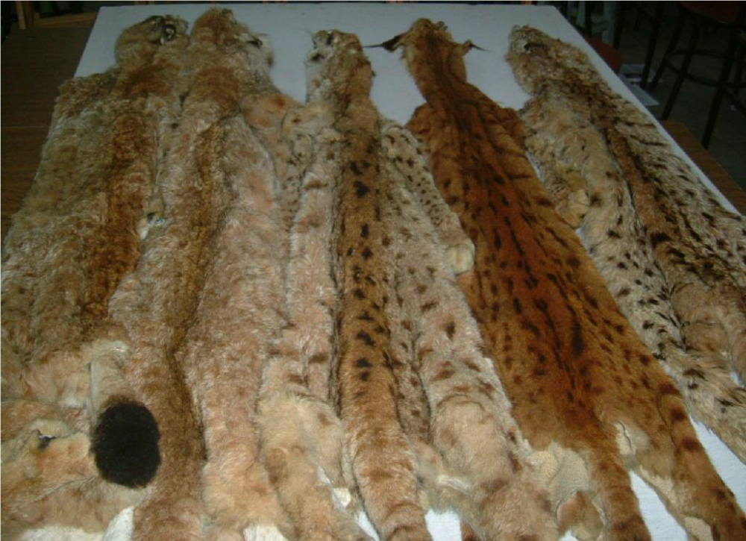
Figura 1:Variacione në ngjyrosjen e rrëqebullit (foto. F. Bego)

Kafsha ka një kokë relativisht të vogël, këmbë të gjata dhe një bisht shumë të shkurtër me majë të zezë.
Fytyra është e shkurtër dhe e sheshtë, e rrethuar nga një 'mjekër' karakteristike, veçanërisht e dukshme tek të rriturit, dhe veshët trekëndësh mbarojnë me tufa të zeza. Këmbët janë të gjera (rreth 10 cm) dhe gishtërinjtë fshehin kthetra të tërheqshme.

1.3.1. Kërkesat për ushqim
Rrëqebulli i Ballkanit përzgjedh fort dhe varet nga lepujt (Lepus europaeus), brejtësit, drerët (Capreolus capreolus), (veçanërisht te vegjelit e kaprollit, te vegjelit e dhisë së egër (Rupicapra rupicapra balcanica) dhe te vegjelit e derrit të egër (Sus scrofa), zogjtë e tokës p.sh. thëllëza e egër (Bonasa bonasia), shapka (Scolopax rusticola), gjeli i egër (Tetrao urogallus) dhe thëllëza (Alectoris graeca). Në Zvicër ushqehet kryesisht me drerë të egër, të ndjekur nga dhia e egër, të cilët së bashku përbëjnë 85% të ushqimit të tij. Kafshët e zbutura, si delet dhe dhitë, janë gjithashtu pjesë e dietës së rrëqebullit në Shqipëri, për shkak të faktit se preja natyrore për rrëqebullin ka rënë ndjeshëm në vend gjatë dekadave të fundit.

1.3.2. Kërkesat për habitatin
Rrëqebulli i Ballkanit është gjithashtu një specialist i habitatit. Ai preferon pyje halore të pjekura me drurë të lartë ose të përziera, me nëntokë të dendur në terren të pjerrët, shkëmbor dhe malor, midis 700 dhe 2000 m mbi nivelin e detit. Strofullat ndërtohen në shpella, në shkurre të dendura ose nën shkëmbinj të varur.

1.3.3. Aktiviteti dhe banimi
Tipet e aktiviteteve tregojnë ndryshueshmëri të dukshme individuale. Edhe pse rrëqebulli mund të lëvizë në çdo kohë të ditës, aktiviteti kulmon në muzg, veçanërisht në perëndim të diellit. Aktiviteti ditor zhvillohet kryesisht në dimër. Shtrirja e banimit vlerësohet midis 2.5 dhe 1000 km².

1.3.4. Organizimi dhe dendësia shoqërore
Ashtu si shumë specie të tjera macesh, rrëqebulli ndjek një mënyrë jetese të vetmuar. Meshkujt nuk ndihmojnë në rritjen e këlyshëve të vegjël dhe, si rregull, takohen me femrat vetëm gjatë sezonit të çiftëzimit. Të rriturit mbrojnë zonat e tyre të banimit si territore kundër ndërhyrësve të të njëjtit seks, veçanërisht në zonat ku preja është e pakët. Territoret e meshkujve përfshijnë një ose më shumë territore femrash. Femrat çiftëzohen vetëm kur i përkasin një territori. Ndoshta, meshkujt e përkohshëm përjashtohen nga meshkujt rezidentë nga territoret e femrave gjatë sezonit të çiftëzimit, megjithëse nuk dihet se sa efikasë janë mbajtësit e territorit në parandalimin e çiftëzimit të rastit nga ndërhyrësit.

1.3.5. Riprodhimi
Biologjia riprodhuese e rrëqebullit të Ballkanit nuk dihet ende mirë. Çiftëzimi zhvillohet në janar-mars, lindjet maj-qershor. Megjithatë, kur femrat nuk gjejnë partner ose nuk mbeten shtatzëna, kur shtatzënia ndërpritet, ose kur pjelljet humbasin në një fazë të hershme, femrat mund të hyjnë përsëri në estrus, kështu që lindjet mund të ndodhin pothuajse në çdo kohë të vitit. Pjekuria seksuale tek meshkujt arrihet në moshën 30 muajshe, ndërsa tek femrat në 22 muaj. Shtatzënia zgjat 74 ditë. Madhësia e pjelljeve është 1-5 (zakonisht 2-3). Në shumicën e rasteve vetëm dy pasardhës mbijetojnë ndërprerjen e gjidhënies.
Kotelet qëndrojnë në strofullën e lindjes midis dy dhe katër javësh. Më pas, femra i zhvendos ato në disa strofulla ndihmëse. Në moshën katër javëshe ata fillojnë të hanë disa pre të sjella nga nëna në strofull. Në moshën katër muajshe, këlyshët shkojnë së bashku me nënën e tyre dhe zhvillojnë aftësi gjuetie. Kur janë shtatë muajshe, ata ende kalojnë 60% të kohës së tyre me femrën e rritur. Të vegjlit qëndrojnë me nënën për rreth 12 muaj, pas së cilës jetojnë të pavarur brenda territorit të lindjes.

1.3.6. Jetëgjatësia
Rrëqebulli më i vjetër që jetonte në natyrë dihej se kishte arritur të paktën 15 vjeç, ndërsa në robëri mund të jetojë deri në 17 vjet.

1.3.7. Ndërveprimet me mishngrënës të tjerë
Rrëqebujt e rritur shpesh vrasin lloje të tjera mishngrënëse me madhësi më të vogël që i gjejnë brenda zonave të tyre të banimit, duke përfshirë ujkun (Canis lupus), qenin, macen, dhelprën e kuqe (Vulpes vulpes), kunadhen e pishës (Martes martes, Martes foina), vjedullën (Meles meles) dhe lundërzën (Lutra lutra). Si rezultat i grabitjes, mishngrënësit e vegjël i përdorin pak zonat e banimit të rrëqebullit, dhe zonat e banuara nga rrëqebulli i Ballkanit mbajnë dendësi më të ulëta të llojeve të tjera mishngrënëse sesa zonat pa rrëqebull. Dendësia e ulët e mishngrënësve reflektohet në njëfarë lehtësimi të presionit të grabitjes që, nga ana tjetër, mund të prodhojë një dendësi relativisht të lartë të presë.

Pjesa e Dytë - Statusi i Rrëqebullit në Shqipëri

2.1. Shpërndarja dhe numri i popullatave

2.1.1. Statusi i rrëqebullit të Ballkanit në Shqipëri
Fatkeqësisht, një metodë standarde e besueshme për të zbuluar praninë e rrëqebullit të Ballkanit nuk është zhvilluar ende, kryesisht për shkak të sjelljes së vetmuar të specieve, zakoneve të natës ose të krepuskulës, dendësisë së ulët të popullatave të tij dhe vështirësisë për t'u vëzhguar. Është e vështirë të vizatohet një hartë e shpërndarjes në bazë të shenjave të rrëqebullit. Kufijtë e shpërndarjes bazohen kryesisht në grafikët e vendeve ku janë raportuar shikime ose vrasje nga barinj, gjuetarë, natyralistë dhe njerëz të tjerë që zakonisht janë aktivë në zona të egra. Ndërsa disa nga këto burime janë jashtëzakonisht të vlefshme, rastet e raportimeve të gabuara (p.sh. ngatërrimi i rrëqebullit me macet e egra, macet shtëpiake, ujkun dhe kafshët e tjera) janë mjaft të zakonshme. Ndonjëherë janë përdorur kërkime për jashtëqitjet e rrëqebullit, por kërkohet njëfarë përvoje për identifikimin e jashtëqitjeve, ose është e nevojshme një validim duke përdorur teknika biokimike ose molekulare, të cilat janë ende në zhvillim e sipër. Nga ana tjetër, kërkimi i shenjave të tilla si jashtëqitje ose gjurmë në zona me popullata të rrëqebullit me dendësi të ulët vështirë se prodhon ndonjë gjetje, dhe në këto raste përpilimi i raporteve është e vetmja alternativë e mbetur. Meqenëse vlerësimi i raporteve gojore është kryesisht subjektiv dhe aftësia për të njohur shenjat e rrëqebullit ndryshon midis inventarëve, rezultatet e inventarëve të bërë nga ekipe të ndryshme vështirë se mund të krahasohen. Kohët e fundit, falë Projektit të Rimëkëmbjes së Rrëqebullit të Ballkanit (2006 e tutje) dhe Projektit NaturAL (2015-2019), metoda më objektive, të tilla si kamerat kurth dhe stacionet e aromave të lidhura me substratet e buta, janë përdorur në Shqipëri nga PPNEA dhe stafi i trajnuar i Administratës Rajonale të Zonave të Mbrojtura (AdZM).

2.1.2. Statusi i përgjithshëm dhe trendet e popullatës
Është e vështirë të dihet se ku dhe sa rrëqebuj jetojnë sot në Ballkan. Ndoshta pengesa kryesore në hartimin e një plani ruajtjeje vjen nga kufizimet metodologjike në monitorimin e shtrirjeve dhe trendeve të popullatës. Megjithatë, është e qartë se rrëqebulli është pakësuar me shpejtësi në të gjithë shtrirjen e tij dhe se ky ka qenë një trend afatgjatë. Sllovenia, Kroacia, Bosnja-Hercegovina, Bullgaria dhe Greqia kanë humbur rrëqebullin e tyre autokton ballkanik, ndërsa disa hyrje të rrëqebullit Karpatian kanë ndodhur në Slloveni dhe Kroaci. Regjistrimet e pushtimit të rrëqebullit Karpatian nga veriu i Ballkanit (Kroacia dhe Serbia) drejt Ballkanit Jugperëndimor po e vënë në rrezik popullatën ekzistuese autoktone të rrëqebullit të Ballkanit, e cila është e detyruar të jetojë sot vetëm në pjesë të vogla të Malit të Zi, Kosovës, Shqipërisë dhe Maqedonisë së Veriut (KORA 2001).
Shpërndarja aktuale e rrëqebullit të Ballkanit është e fragmentuar dhe e rrezikuar (shih Figurën 2). Në Shqipëri, rrëqebulli ka njohur një rënie, e cila përfshinte humbje prej rreth 60% të gamës midis viteve 1950 dhe 2025, gjë që ilustron shpejtësinë me të cilën specia po shkon drejt zhdukjes (Figura 3).
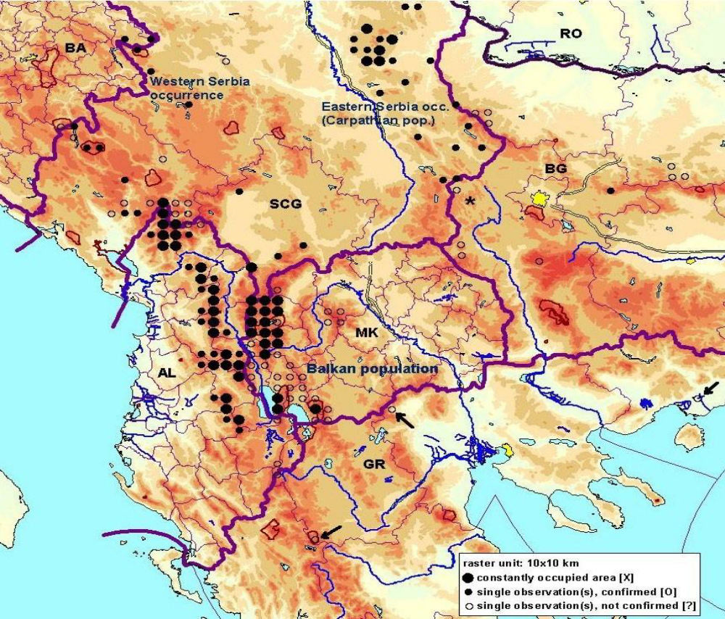
Figura 2: Zona e përhapjes së rrëqebullit të Ballkanit (burimi: Lynx compendium)

Supozohet se rrëqebulli jeton sot, në rastin më të mirë, në tre ose katër nënpopullata të izoluara në Shqipëri. Për më tepër, shumica e këtyre nënpopullatave përbëhen nga shumë më pak se 5 individë (Tabela 1) dhe si pasojë ato janë të ekspozuara ndaj një rreziku shumë të lartë zhdukjeje, madje edhe në afat të shkurtër. Disa nga këto nënpopullata mund të funksionojnë si thithëse (domethënë, vdekshmëria është më e lartë se produktiviteti) dhe qëndrueshmëria e tyre mund të varet në mënyrë kritike nga imigracioni nga nënpopullatat burimore, ku ka një shkallë neto pozitive të rritjes së popullsisë, siç është ajo e Maqedonisë së Veriut (nga Parqet Kombëtare të Sharrit dhe Mavrovës).

Tabela 1: Trendet e popullatës së rrëqebullit në Shqipëri (të dhëna zyrtare nga ish-DGFP dhe AdZM)
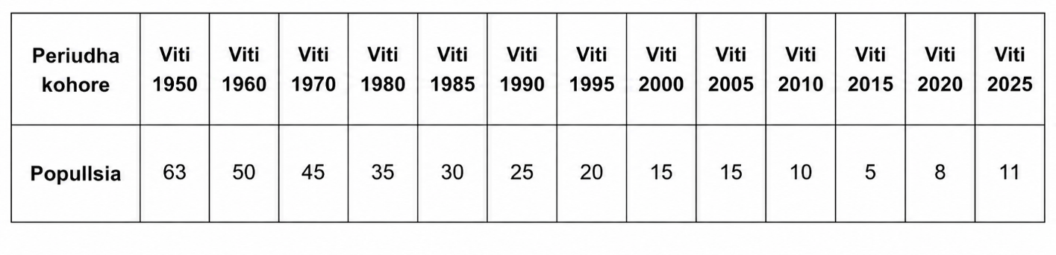

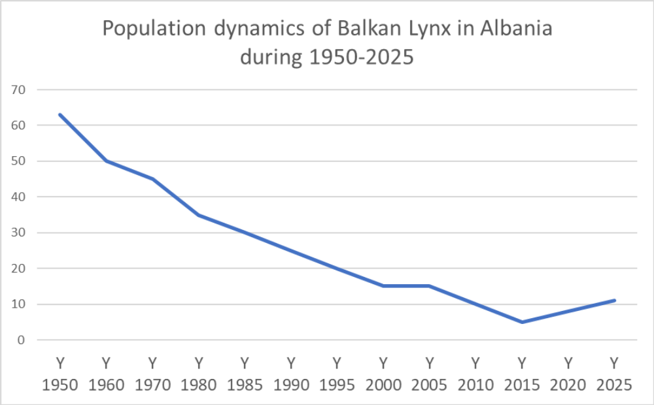
Figura 3: Dinamika e popullatës së rrëqebullit të Ballkanit në Shqipëri (1950–2025)

Të dhënat zyrtare rreth gamës së përhapjes së rrëqebullit sot janë ato të ofruara nga ish-Drejtoria e Përgjithshme e Pyjeve dhe Kullotave - GDFP, ndërsa që nga viti 2014 të dhënat ofrohen nga Agjencitë Rajonale të Zonave të Mbrojtura (AdZM (Tabela 1). Bazuar në studimet e fundit të kryera në kuadër të Projektit të Rimëkëmbjes së Rrëqebullit të Ballkanit, zona aktuale e përhapjes së rrëqebullit në Shqipëri ka të ngjarë të jetë shumë më e kufizuar nga sa raportohet zyrtarisht.

Tabela 2: Shpërndarja e rrëqebullit në Shqipëri (të dhëna zyrtare nga ish DGFP dhe AdZM)
Bashkia | Njësi pyjore me prani të përhershme të rrëqebullit | Njësi pyjore me prani të përkohshme të rrëqebullit | Njësi pyjore ku prania e rrëqebullit është sporadike
Bulqizë | Klenjë; Steblevë–Letëm | Zerqan; Liqenet e Bulqizës; Liqeni i Zi | Ramnagorë; Prodan
Dibër | Krej Lurë–Arrmollë | Kaçni; Lurë 1; Korab | Lurë 2; Luzni
Mat | Balgjaj 1; Balgjaj 2 | Mbas Deje; Thekën; Zall Dardhë | Kurdari–Plani i Bardhë; Vinjoll
Elbasan | – | Gjinar–Zavalinë | –
Gramsh | Holtë–Lukovë | Rovë; Poroçan | –
Librazhd | Dardhë–Xhyrë; Parku Kombëtar Shebenik | Fushë Gurre; Qarishtë; Polis | Sopot
Pogradec | Guri i Nikës–Valamarë | Bishnicë; Tallë | Guri i Topit
Kukës | Gjallicë–Grykë Çaje | Leproj; Serriqe | Surroj; Tej Drini i Bardhë
Tropojë | Curraj i Sipërm | Cerem–Dragobi; Lumi i Gashit | Lugina e Tropojës
Mirditë | Bjeshka e Oroshit | Domgjon; Fan | Kunorë Valmore
Malësi e Madhe | Livadhi i Harushes | Kunorë Valmore; Gropat e Selcës | Lepushë–Budac
Pukë | Tuc; Munellë | Qafëbari; Iballe Mezi; Krrab Bushat | Livadhi Hamzit; Lumi i Bardhë
Shkodër | Theth | Shalë; Shosh | –
Tiranë | – | Brozh–Bardhet; Bizë | Fag

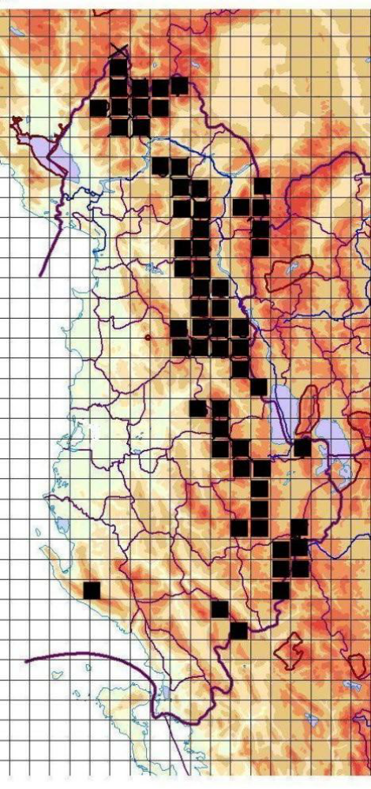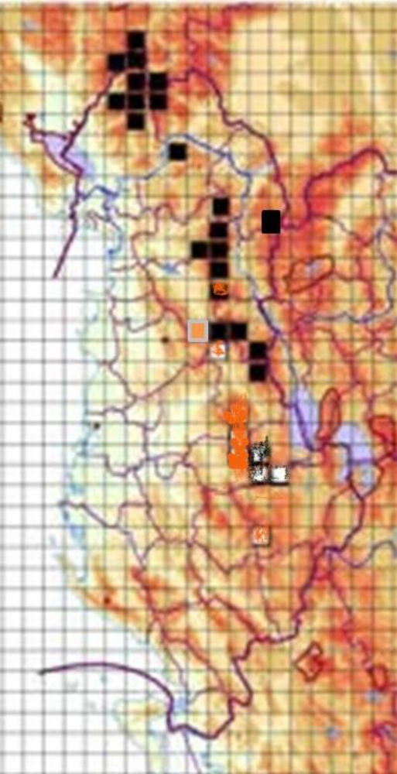
Viti 1950 Viti 2025
Figura 4: Përhapja e rrëqebullit të Ballkanit në Shqipëri në vitet 1950 dhe 2025

Në fotografitë e mëposhtme tregohen zonat kryesore me praninë e rrëqebullit.

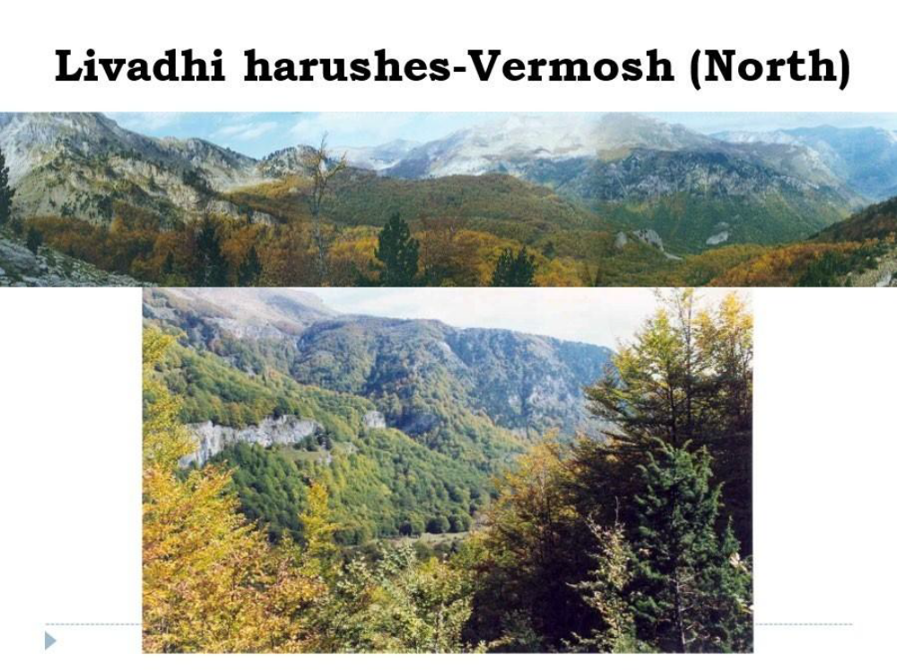
Figura 5: Livadhi i Harushes-Vermosh (Veri)

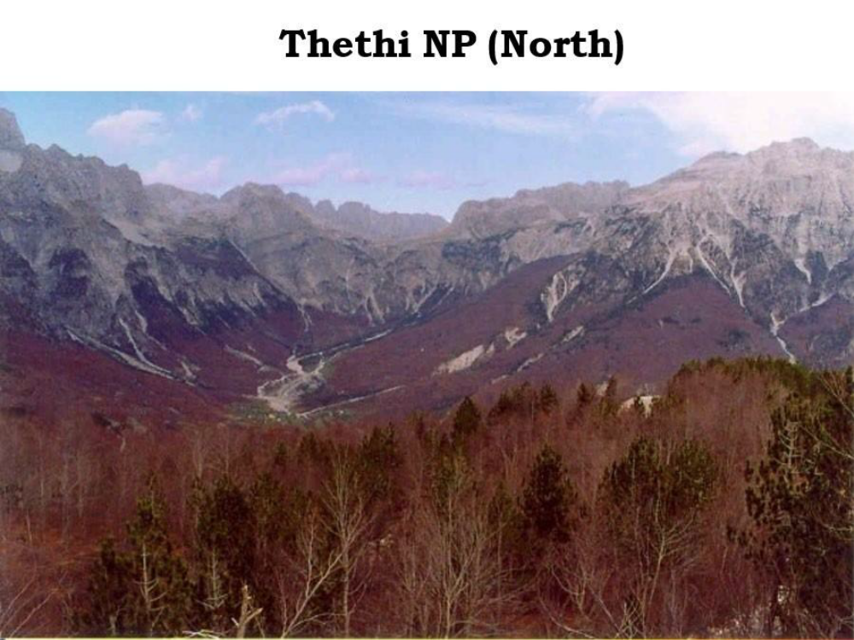
Figura 6: Parku Kombetar Theth (Veri)

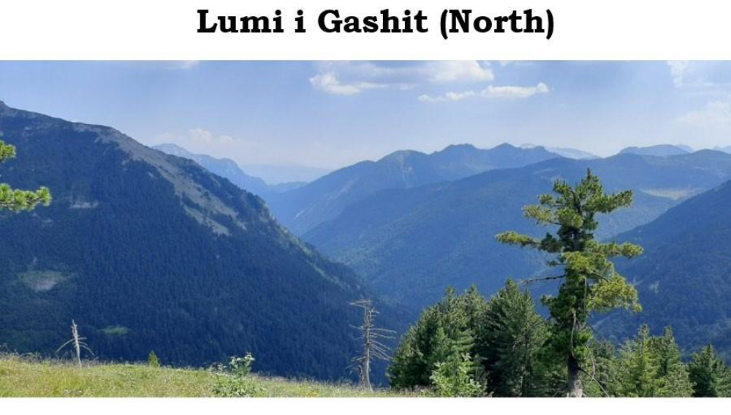
Figura 7: Lumi i Gashit (Veri)

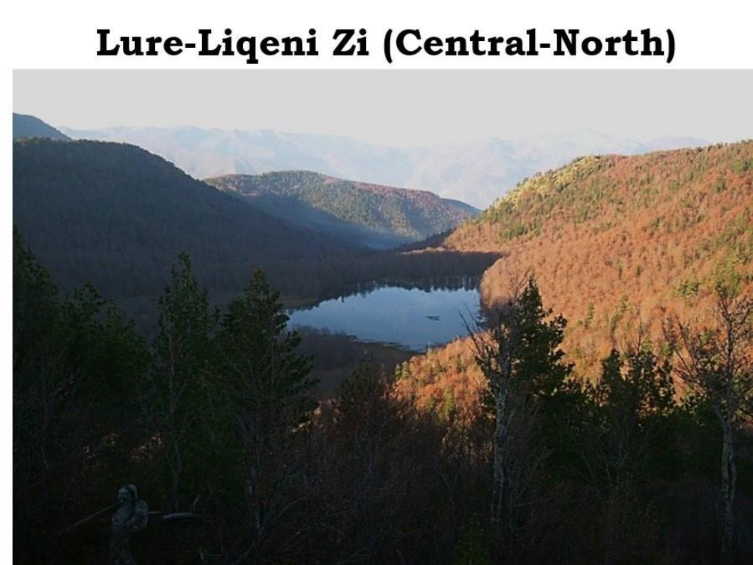
Figura 8: Lure-Liqeni i Zi (Qender-Veri)

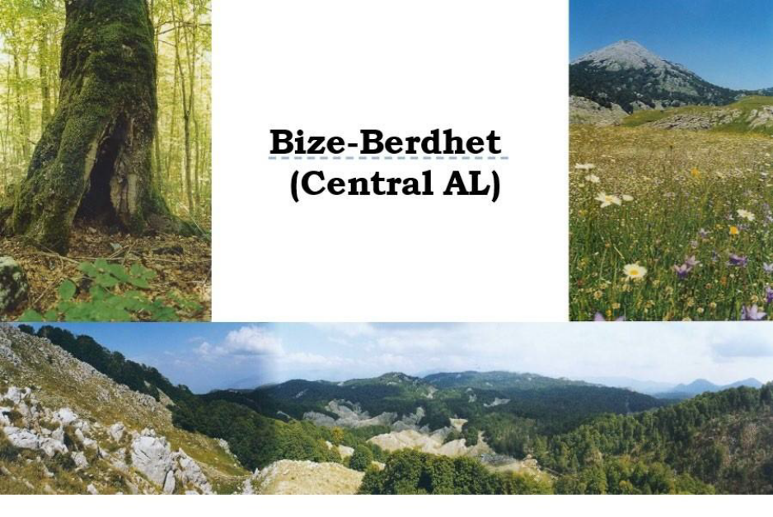
Figura9: Bize-Berdhet (Qender)
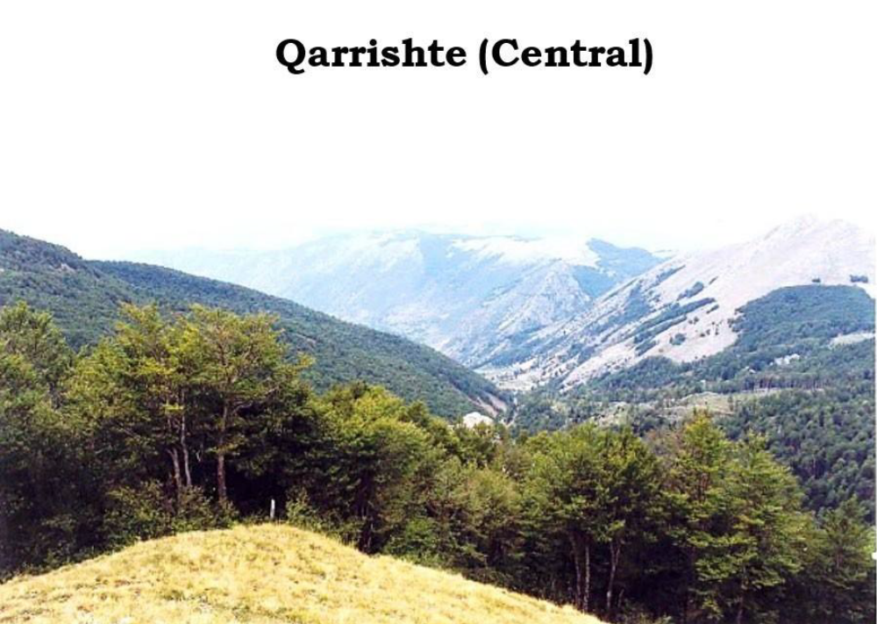
Figura10: Qarrishte (Qender)

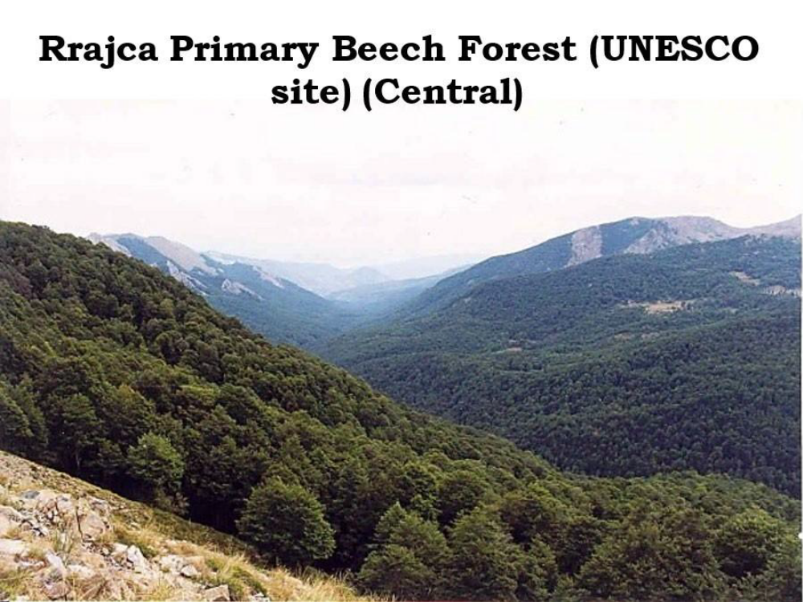
Figura 11: Pylli i meshteknes ne Rrajce, sit UNESCO (Qender)

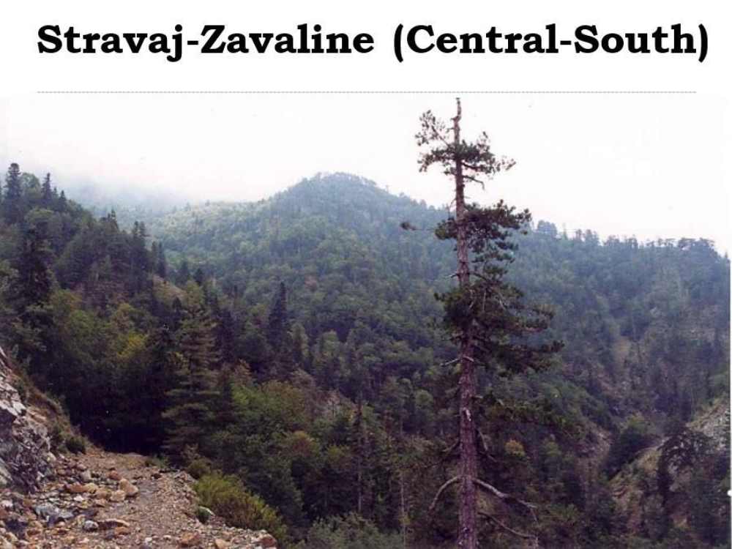
Figura 12: Stravaj-Zavaline (Qender - Jug)

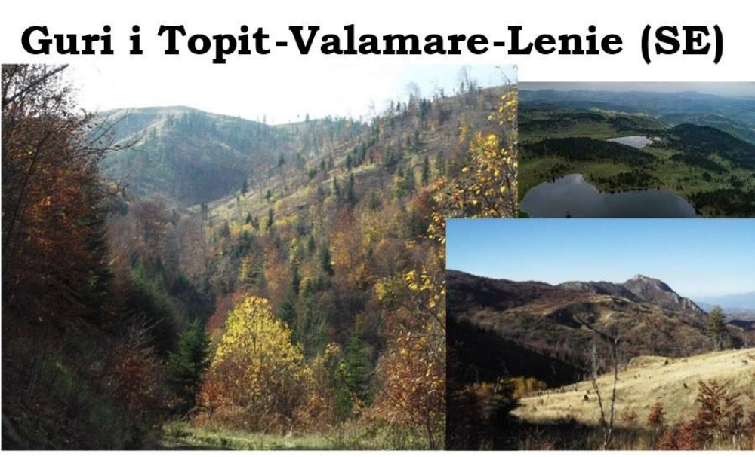
Figura 13: Guri i Topit-Valamare-Leni (Jug-Lindje)

2.2. Rrëqebulli dhe njerëzit
Në të kaluarën, njerëzit e konsideronin rrëqebullin e Ballkanit ose si një trofe të vlefshëm gjuetie ose si një dëmtues, të vendosur së bashku me grabitqarë të tjerë në çantën e konkurrentëve për gjah të vogël. Raportet e sulmeve të drejtpërdrejta ndaj bagëtive (kryesisht dhive dhe qengjave) kanë qenë gjithmonë të rralla, dhe asnjë sulm nuk ka përfshirë kurrë njerëz (Keçi et al, 2008, Trajçe, 2017). Pavarësisht statusit të mbrojtur ligjor të specieve që nga viti 1990, nivelet e persekutimit të paligjshëm me sa duket janë ulur shumë ngadalë gjatë 30 viteve të fundit. Në ditët e sotme, duket se rrëqebujt rrallë qëllohen nga gjuetarët e paligjshëm, kryesisht për shkak të mungesës së tyre, dhe sepse në të njëjtën kohë ata nuk perceptohen më si një burim i rëndësishëm dëmesh për gjahun dhe bagëtinë (Trajçe, 2017). Megjithatë, në shumë zona ku gjahu i vogël është një burim i rëndësishëm të ardhurash, disa metoda jo-selektive të kontrollit të grabitqarëve (kurthe, kurthe, helmim), që thuhet se synojnë specie të tjera mishngrënëse, ndonjëherë lejohen dhe përdoren ligjërisht (shpesh ilegalisht). Si rezultat, rrëqebulli dhe speciet e tjera të mbrojtura vriten gjithashtu sistematikisht.
Bukuria dhe statusi kritik i rrëqebullit të Ballkanit janë karakteristika të favorshme për të rritur motivimin për kujdesin për speciet dhe habitatin e tyre. Një motivim i tillë pozitiv shoqëror, por disi i paqartë, ende nuk ka shkaktuar një angazhim më efikas politik dhe administrativ për ruajtjen e rrëqebullit.

2.3. Kërcënimet, faktorët kufizues dhe pengesat për ruajtjen
Midis kërcënimeve dhe faktorëve kufizues që ndikojnë në nënpopullatat e rrëqebullit, mund të jetë e dobishme të dallohen faktorët pëercaktues, të cilët kanë shkaktuar dhe ende shkaktojnë një rënie të fortë numerike, faktorë rastësorë, efektet e të cilëve amplifikohen veçanërisht (përmes kulmeve të zhdukjes) në nënpopullata të vogla dhe të izoluara. Është e rëndësishme të jemi të vetëdijshëm se shumica e nënpopullatave të vogla të rrëqebullit janë te ekspozuara ndaj rreziqeve serioze rastersore si pasojë e ndikimeve të mëparshme të faktorëve përcaktues.

2.3.1. Faktorët përcaktues

2.3.1.1. Humbja dhe degradimi i habitatit
Humbja dhe degradimi i habitatit për shkak të prerjes së pyjeve të kryera në shumicën e rasteve, qoftë në mënyrë të paligjshme ose jo racionale, është shkaku kryesor i rënies së popullatës së rrëqebullit në Shqipëri gjatë 70 viteve të fundit. Para vitit 1990, prerja e pyjeve për dru zjarri dhe lëndë drusore ka qenë dy ose tre herë më e lartë se rritja vjetore e pyjeve. Si pasojë, shumica e pyjeve të larta të vjetra u shndërruan në pyje të reja dhe cungishte, duke çuar kështu në humbjen dhe degradimin e habitatit për rrëqebullin. Pas ndryshimeve demokratike të vendit në fillim të viteve '90, prerja e pyjeve është kryer në një mënyrë të pakontrolluar dhe abuzive, duke çuar kështu në përkeqësim dhe degradim të mëtejshëm të habitateve pyjore, dhe rrjedhimisht në rënie të mëtejshme të popullatës së rrëqebullit, veçanërisht në qendër, veri dhe verilindje të vendit. Zonat pyjore më të prekura nga prerjet e paligjshme të pyjeve gjatë 25-30 viteve të fundit janë Puka, Kukësi, Mirdita, Mati, Kruja, Bulqiza dhe Dibra.
Peizazhet shumë të degraduara dhe të ndryshuara nuk janë të përshtatshme për riprodhimin e rrëqebullit, por lejojnë shpërndarjen e tij. Modifikimet e mëtejshme në këto habitate mund të pengojnë lëvizjet e rrëqebullit, të rrisin vdekshmërinë e individëve që shpërndahen dhe të zvogëlojnë ose parandalojnë emigrimin midis nënpopullatave të afërta të rrëqebullit.

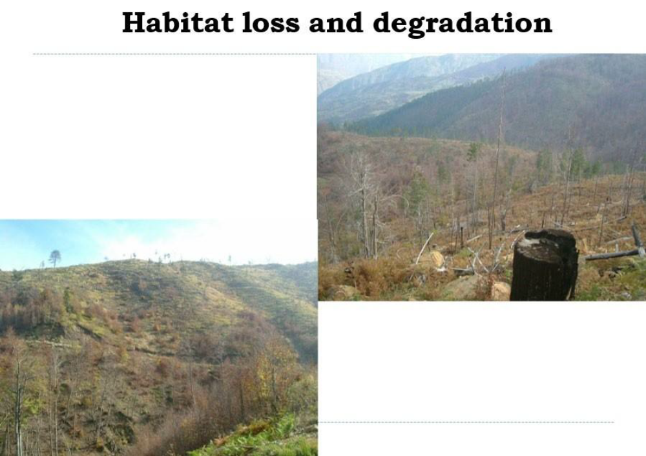
Figura 14: Humbja dhe degradimi i habitatit

2.3.1.2. Kullotja e pakontrolluar dhe pakësimi i presë natyrore
Kullotja ka qenë një aktivitet i vjetër tradicional në Shqipëri. Por vitet e fundit, në mënyrat se si kryhet, pothuajse kudo, përfshirë brenda parqeve kombëtare dhe rezervateve strikte natyrore, po bëhet një shqetësim i përhershëm për rrëqebullin. Pasoja kryesore e një aktiviteti të tillë është rritja e konkurrencës midis njëthundrakëve të zbutur dhe njëthundrakëve të egër dhe barngrënësve që janë pre natyrore e ushqimit të rrëqebullit. Si pasojë, ka prova të qarta të një rënieje drastike të popullatave të njëthundrakëve të egër dhe lepujve në vend gjatë dekadave të fundit, gjë që në vetvete ka ndikuar shumë në madhësinë e popullatës së rrëqebullit në Shqipëri (shih Tabelën më poshtë). Është e rëndësishme që ky aktivitet të rregullohet dhe të vihet nën kontroll.

Tabela 3: Trendet e ungulatëve të mëdhenj dhe barngrënësve - preja kryesore natyrore e rrëqebullit në Shqipëri (të dhëna zyrtare nga ish-DPPK dhe ADZM-të)
Periudha kohore | Viti 1960 | Viti 1970 | Viti 1980 | Viti 1990 | Viti 1995 | Viti 2000 | Viti 2005 | Viti 2010 | Viti 2015 | Viti 2020 | Viti 2025
Kaprolli | 3800 | 3000 | 2200 | 1550 | 770 | 501 | 436 | 452 | 475 | 570 | 752
Dhia e egër | 3400 | 3200 | 2700 | 1500 | 1300 | 1140 | 749 | 597 | 560 | 605 | 675
Derri i egër | 3500 | 2600 | 2000 | 1400 | 1150 | 1011 | 945 | 790 | 845 | 918 | 1010
Lepuri i egër | 135000 | 122000 | 114000 | 90000 | 59000 | 56000 | 39000 | 32000 | 28357 | 24500 | 25000

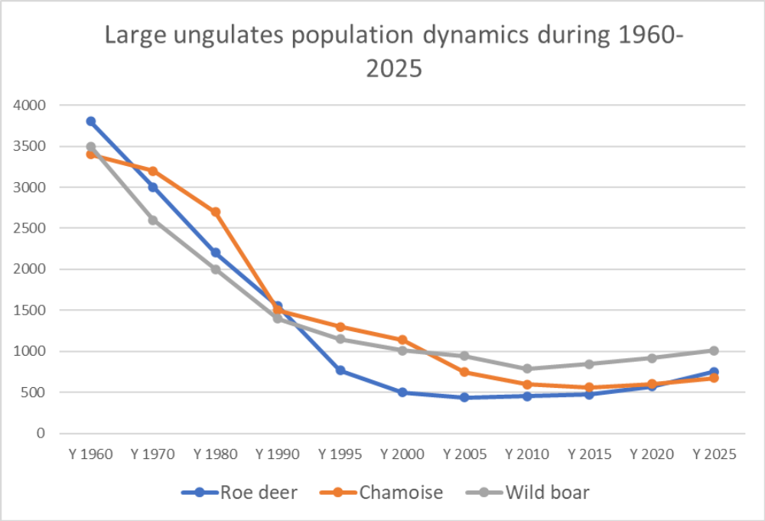
Figura 15: Dinamika e popullatave të thundrakëve të mëdhenj në Shqipëri gjatë periudhës 1960–2025

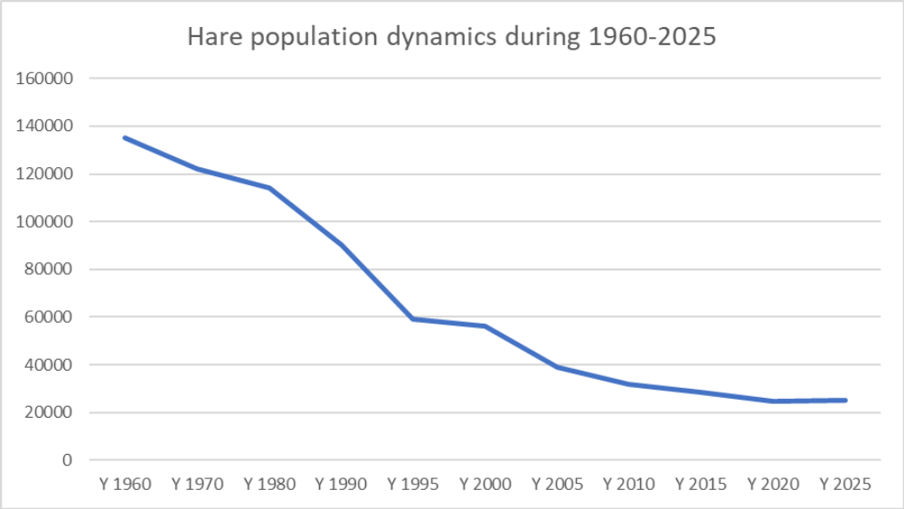
Figura 16: Dinamika e popullatës së lepurit të egër në Shqipëri gjatë periudhës 1960–2025

2.3.1.3. Gjuetia e paligjshme
Edhe pse rrëqebulli është një specie e mbrojtur nga ligji shqiptar, ai është ende subjekt i gjuetisë dhe ilegalitetit, për shkak të mungesës së zbatimit të ligjit. Rrëqebulli vritet jo vetëm si trofe, por shitet edhe për t'u përdorur si "zbukurim" në restorante luksoze. Edhe pse të dhënat zyrtare tregojnë se gjatë 15 viteve të fundit vetëm dy rrëqebuj janë vrarë (viti 2003, në Fushë Studë, Librazhd), në realitet numri i rrëqebullave të vrarë mund të jetë më i lartë. Rrëqebullat ndonjëherë vriten nga gjuetarët që presin në fshehtësi për kaprollët ose kafshë të tjera të mëdha. Por, ndikimi kryesor i gjuetisë së paligjshme te rrëqebulli vjen kryesisht nga ndikimi i drejtpërdrejtë i këtij aktiviteti te speciet e gjahut si kaprollët, dhia e egër, derri i egër dhe lepuri, të cilët janë preja kryesore natyrore e rrëqebullit.

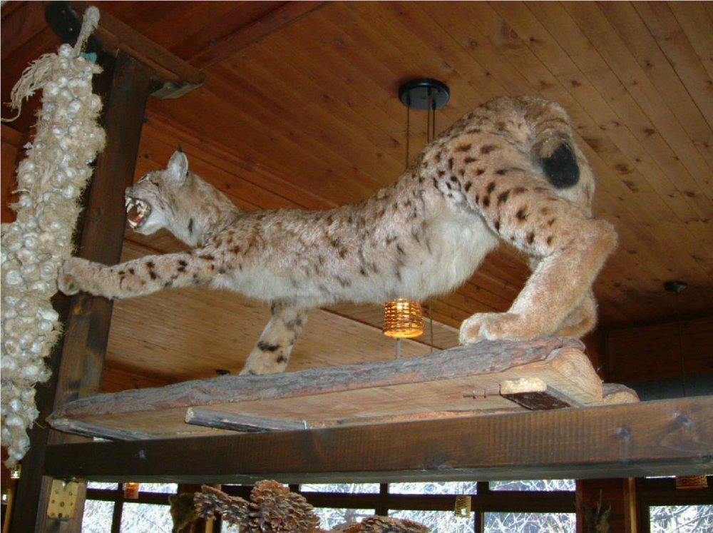
Figura 17: Një individ rrëqebulli i balsamosur në restorantin “Hunter” pranë Librazhdit (foto F. Bego)

Kullotja e pakontrolluar nga njëra anë dhe gjuetia e pakontrolluar nga ana tjetër, janë dy faktorët kryesorë që shkaktojnë rënien drastike të madhësisë së popullatës së kafshëve të mëdha njëthundrake dhe lepujve në Shqipëri.

2.3.1.4. Zjarret në pyje
Zjarret në pyje janë një tjetër kërcënim për pyjet dhe mishngrënësit e mëdhenj, përfshirë rrëqebullin në Shqipëri. Në shumicën e rasteve, zjarret vihen qëllimisht nga banorët vendas ose prerësit e pemëve, vetëm për të "mbuluar" prerjen e paligjshme të pyjeve, ose nga barinjtë për të rritur dhe "përmirësuar" cilësinë e kullotjes për bagëtinë e tyre shtëpiake. Ndryshimet klimatike gjatë viteve të fundit kanë rritur incidentet e zjarreve dhe zonat e pyjeve dhe kullotave të dëmtuara nga zjarret. Shqipëria është një nga vendet në Ballkan më të prekura nga zjarret.

2.3.1.5. Aktivitete të tjera njerëzore
Aktivitete të tjera, të tilla si minierat, digat e hidrocentraleve (si ato përgjatë kaskadës së Drinit) dhe ushtrimet ushtarake janë gjithashtu një kërcënim për rrëqebullin.

2.3.2. Faktorët rastësorë (stokastikë)

2.3.2.1. Qëndrueshmëria demografike
Shumica e nënpopullatave të rrëqebullit në Ballkanin Jugperëndimor përbëhen nga më pak se 5 femra riprodhuese. Kjo madhësi e vogël i bën ato jashtëzakonisht të ndjeshme ndaj zhdukjes vetëm nga ndryshimi i rastësishëm në frekuencat individuale të lindjeve dhe vdekjeve, dhe në fund të fundit duke ndikuar fuqishëm në strukturën e popullsisë dhe shanset e mbijetesës në afat të shkurtër. Në përputhje me mundësi të tilla, shumica e nënpopullatave të vogla që janë ende të pranishme mund të zhduken brenda 20 deri në 30 viteve të ardhshme në Shqipëri.

2.3.2.2. Qëndrueshmëria gjenetike
Teorikisht ndryshueshmëria gjenetike humbet shpejt në popullatat e vogla. Studime gjenetike mbi rrëqebullin e Ballkanit janë përpjekur të bëhen vetëm kohët e fundit, dhe rezultatet e tyre janë ende paraprake dhe jo përfundimtare. Megjithatë, ka disa shenja të humbjes së ndryshueshmërisë gjenetike në rrëqebullin e Ballkanit.

2.3.2.3. Sëmundjet
Ndryshueshmëria e reduktuar gjenetike e popullatave të vogla i bën ato më të ekspozuara ndaj sëmundjeve. Sëmundjet janë identifikuar si një faktor i rëndësishëm vdekshmërie në popullatat e tjera të egra të felideve, duke përfshirë macen e egër dhe luanin, dhe vetëm herë pas here në disa lloje të rrëqebullit, por jo në rrëqebullin e Ballkanit. Sëmundjet e diagnostikuara në ekzemplarët e egër ose të kapur të specieve të tjera të rrëqebullit janë panleukopenia e maceve, murtaja, leuçemia e maceve, klamidioza dhe toksoplazmoza, ndër të tjera.

2.3.3. Pengesat për ruajtjen
Realiteti politik, administrativ, social dhe ekonomik imponon shumë pengesa për zbatimin e strategjive efikase të ruajtjes së rrëqebullit. Vështirësitë e mëposhtme janë më të rëndësishme.

2.3.3.1. Mungesa e koordinimit midis administratave
Meqenëse Malet e Ballkanit formojnë kufij natyrorë midis rajoneve të ndryshme, ruajtja e shumicës së popullatave të rrëqebullit menaxhohet nga të paktën dy administrata të ndryshme rajonale. Për më tepër, disa nënpopullata shtrihen përgjatë kufirit midis dy vendeve ballkanike. Çuditërisht, programet e menaxhimit të popullatave dhe habitateve kufitare të rrëqebullit në vende ose rajone të ndryshme rrallë janë koordinuar.
Ndonjëherë mekanizmat e koordinimit mungojnë edhe brenda të njëjtës administratë, pasi administrata të ndryshme pyjore miratojnë vendime kontradiktore që ndikojnë në ruajtjen e rrëqebullit. Një tjetër mangësi që pengon ruajtjen e rrëqebullit ka të bëjë me përfshirjen e njohurive të fituara rishtazi mbi biologjinë e rrëqebullit në masat e ruajtjes. Studiuesit i publikojnë rezultatet e tyre në revista të specializuara që mezi arrijnë në tavolinat e menaxherëve. Nga ana tjetër, informacioni ndonjëherë është i disponueshëm, por nuk merret parasysh nga menaxherët dhe planifikuesit.

2.3.3.2. Mungesa e stimujve për ruajtjen e habitatit të rrëqebullit
Disa faktorë socioekonomikë çojnë në shkatërrimin e habitatit të rrëqebullit. Agjentët privatë duket se perceptojnë një fitim më të lartë me shfrytezimin e pyllit, gjueti të kafshëve të mëdha dhe rekreacion sesa në përdorimin tradicional të shumëfishtë të tokës. Eliminimi i mëtejshëm i habitatit të rrëqebullit mbështetet nga administratat publike përmes programeve pyjore dhe formave të ndryshme të subvencioneve bujqësore. Nga ana tjetër, nuk ekzistojnë stimuj ekonomikë ose socialë për të ruajtur habitatet optimale për rrëqebullin.

2.3.3.3. Njohuri të kufizuara
Vendimet e rëndësishme që lidhen me ruajtjen mbështeten domosdoshmërisht në informacion të kufizuar rreth biologjisë, ekologjisë dhe sjelljes së rrëqebullit. Këto aspekte mezi njihen në Shqipëri dhe në Ballkanin jugor. Shkurt, informacioni i pakët rreth shumë aspekteve të biologjisë së rrëqebullit është qartësisht një kufizim i madh për zhvillimin dhe zbatimin e një plani ruajtjeje.

2.4. Statusi i ruajtjes dhe masat më të fundit të ruajtjes
Rrëqebulli i Ballkanit mbrohet ligjërisht nga ligjet dhe konventat e mëposhtme:
1. Konventa mbi Tregtinë Ndërkombëtare të Specieve të Rrezikuara të Faunës dhe Florës së Egër (CITES; Uashington 1973). I listuar në Shtojcën II: specie të mbrojtura
2. Konventa mbi Ruajtjen e Jetës së Egër dhe Habitateve Natyrore Evropiane (Bernë 1979). I listuar në Shtojcën III: specie të mbrojtura të faunës.
3. Ligji shqiptar i gjuetisë (2025) përjashton rrëqebullin e Ballkanit nga lista e specieve të gjahut, dhe për këtë arsye kapja e tij është e ndaluar.
4. Direktiva e Këshillit 92/43/KEE (Komisioni Evropian), Ruajtja e Faunës dhe Florës Natyrore dhe të Egër. I listuar në Shtojcën IV: i mbrojtur në mënyrë strikte.
Kohët e fundit në rajonin e Ballkanit, përfshirë edhe Shqipërinë, janë ndërmarrë disa iniciativa specifike në lidhje me ruajtjen e rrëqebullit. Projekti i Rimëkëmbjes së Rrëqebullit të Ballkanit, me përfshirjen e Shqipërisë dhe Maqedoninë e Veriut, i financuar nga fondacioni MAVA dhe NINA (Norvegji), po zbatohet bashkërisht nga KORA dhe EURONATUR, dhe partneri i tyre lokal në Shqipëri (PPNEA) dhe Maqedoninë e Veriut (MES) gjatë dy dekadave të fundit (2006-2026). Një studim bazë mbi praninë dhe shpërndarjen e rrëqebullit u krye në të dy vendet duke përdorur të njëjtat metoda standarde me qëllim që (i) të përcaktohet me saktësi shpërndarja e rrëqebullit të Ballkanit, (ii) të ketë një vlerësim të arsyeshëm të numrit të individëve dhe (iii) të njihen tendencat e fundit të popullatës. Studime në terren të gjurmëve të dëborës dhe kamerave kurth kryhen çdo vit në zonat me prani të përhershme të rrëqebullit me qëllim përmirësimin e njohurive dhe fitimin e të dhënave më të besueshme. Projekti NaturAL (2015-2019) siguroi pajisje (kamera) dhe trajnim për stafin e AdZM për të kryer monitorim në zonat e mbrojtura, duke përfshirë ato ku është i pranishëm rrëqebulli.
Fletëpalosjet, posterat dhe raportet e prodhuara nga këto iniciativa kanë rritur si njohuritë ashtu edhe ndërgjegjësimin e publikut dhe komuniteteve lokale në lidhje me ruajtjen e Rrëqebullit të Ballkanit në rajon.
Përmbledhje e progresit deri më sot:
-Planet e Veprimit për Rrëqebullin në Shqipëri (2007);
-Rritje e njohurive në lidhje me statusin dhe shpërndarjen e Rrëqebullit të Ballkanit në Shqipëri (Projekti i Rimëkëmbjes së Rrëqebullit të Ballkanit nga viti 2006 e tutje, të dhënat e monitorimit të AdZM);
-Rritje e ndërgjegjësimit të publikut të gjerë dhe komuniteteve lokale që jetojnë në zonat e përhapjes së Rrëqebullit të Ballkanit;
-Rritje e bashkëpunimit ndërkombëtar, veçanërisht me vendet fqinje;
-Rritje e mbulimit të zonave të mbrojtura, duke përfshirë përcaktimin e zonave të reja të mbrojtura në vendet kyçe për mishngrenesit e medhenj: (Parku Kombëtar i Alpeve Shqiptare, Parku Natyror Lugina e Lumit Shale, Parku Natyror Munella, peisazhi i mbrojtur Guri i Nikës Valamarë-Lenije, RNM Lugina e Gjergjevices, Parku Natyror Zagori, RNM Germenj); rreth 50% e përhapjes së Rrëqebullit mbulohet nga rrjeti i ZM-ve në Shqipëri.
-Ndalimi i gjuetisë në të gjithë territorin e Shqipërisë (2014-2025); u vu re një rritje e lehtë e popullatave të gjuetisë së dendur, por jo e mjaftueshme për të përmirësuar statusin e tyre të ruajtjes.
- Kapacitete të rritura dhe performancë e AdZM dhe kryerjes së punës monitoruese (projekti NaturAL, 2015-2019);
- Përafrimi i legjislacionit kombëtar me Acquis të BE-së që merret me mbrojtjen e natyrës dhe menaxhimin e jetës së egër (HD dhe rregulloret e BE-së);
- Pyllëzimi dhe ripyllëzimi në zonat e degraduara për të restauruar habitatet për mishngrënësit e mëdhenj (p.sh. Parku Natyror Munella, Parku Kombëtar Lurë-Mali i Dejës)

Pjesa e Tretë - Plani i Veprimit për Rrëqebullin e Ballkanit

3. Synimet dhe objektivat
Qëllimi i këtij plani është "të ruajë dhe të rimëkëmbë popullatën me qëllim sigurimin e qëndrueshmërisë afatgjatë të rrëqebullit të Ballkanit, si një element thelbësor i ekosistemit pyjor në Gadishullin Ballkanik". Kjo kalon përmes ndalimit të trendit aktual në rënie të nënpopullatave të rrëqebullit të Ballkanit, duke i shndërruar ato në nënpopullata të qëndrueshme dhe duke krijuar lidhje midis tyre.
Objektivi 1
Rritja e madhësisë së popullatave ekzistuese të rrëqebullit të Ballkanit deri në nivele që garantojnë qëndrueshmëri afatgjatë dhe maksimizim të lidhjes midis nënpopullatave të izoluara, veçanërisht atyre të vogla, me qëllim uljen e rrezikut të zhdukjes së tyre.
Objektivi 2
Favorizimi i rikolonizimit natyror ose, kur është e nevojshme, i asistuar, kryesisht në zonat ku rrëqebulli është zhdukur në dekadat e fundit, në zonat e mundshme të rrëqebullit për rikuperim ose në zona të tjera ku një rikthim i suksesshëm do të ishte i realizueshëm.
Objektivi 3
Zhvillimi i mënyrave të reja dhe alternative për ta bërë fitimprurës ruajtjen e çdo elementi funksional në zonat malore.
Objektivi 4
Rritja e zbatimit ligjor dhe zbatimit të rregulloreve ndërkombëtare.
Objektivi 5
Rritja e ndërgjegjësimit publik dhe përfshirjes së grupeve të interesit në vendimmarrje në lidhje me ruajtjen dhe menaxhimin e rrëqebullit.
Objektivi 6
Rritja e njohurive mbi ekologjinë e rrëqebullit përmes rritjes së mbështetjes për kërkimin dhe monitorimin.
Çdo objektiv ndahet në një seri veprimesh të ndjekura nga një përshkrim i shkurtër. Çdo veprimi i jepet një vlerësim përparësie dhe një afat kohor gjatë të cilit duhet të kryhet veprimi. Përdoren katër kategori përparësish:
- thelbësore: një veprim që është i nevojshëm për të parandaluar një rënie të madhe të popullatës që do të çonte në zhdukjen e specieve;
- e lartë: një veprim që është i nevojshëm për të parandaluar një rënie prej më shumë se 20% të popullatës në 20 vjet ose më pak;
- mesatare: një veprim që është i nevojshëm për të parandaluar një rënie prej më pak se 20% të popullatës në 20 vjet ose më pak;
- e ulët: një veprim që është i nevojshëm për të parandaluar rënien e popullatës lokale ose që ka të ngjarë të ketë vetëm një ndikim të vogël në popullatën në të gjithë shtrirjen.
Afati kohor klasifikohet në pesë kategori:
- I menjëhershëm: i përfunduar brenda vitit të ardhshëm
- I shkurtër: i përfunduar brenda 1-3 viteve të ardhshme
- I mesëm: i përfunduar brenda 1-5 viteve të ardhshme
- I gjatë: i përfunduar brenda 1-10 viteve të ardhshme
- I vazhdueshëm: një veprim që është duke u zbatuar aktualisht dhe duhet të vazhdojë

4. Masat e nevojshme për të përmbushur qëllimet dhe objektivat

4.1 Politika dhe Legjislacioni

4.1.1. Përmirësimi dhe Zbatimi i Legjislacionit
Masat:
- Zbatimi i mbrojtjes ligjore të specieve dhe vendeve të tyre kryesore në të gjithë Shqipërinë
Prioriteti: Thelbësor
Përgjegjësia: Ministria e Mjedisit (MM)
Palët e interesuara: MM, Bashkitë, OJF-të Vendore, Shoqatat e Gjuetarëve, Institucionet Shkencore, etj.
Afati kohor: I menjëhershëm/në vazhdim

4.1.2. Ndalimi i Tregtisë së Rrëqebullit të Balsamosur
Masat:
- Vendosja e një ndalimi të plotë për ekspozimin e rrëqebullit të balsamosur për qëllime tërheqjeje (dyqane, restorante, bare, etj.)
- Sigurimi i përfshirjes së një ndalimi të tillë në Ligjin e Biodiversitetit.
Prioriteti: Thelbësor
Përgjegjësia: MM, Shoqatat e Gjuetarëve.
Palët e interesuara: MM, Ministria e Brendshme, Bashkitë, OJF-të Vendore, Shoqatat e Gjuetarëve, Institucionet Shkencore, etj.
Afati kohor: I menjëhershëm/në vazhdim

4.1.3. Promovimi i zhvillimit të qëndrueshëm në zonat malore
Duhet të promovohet një qasje e integruar për ruajtjen e ekosistemeve malore, duke marrë në konsideratë mirëqenien e popullsisë vendase. Përfshirja e komuniteteve lokale në ruajtjen dhe menaxhimin e ekosistemeve malore dhe jetës së tyre të egër është me rëndësi kritike.
Masat:
- Promovimi i modelit të zhvillimit të qëndrueshëm në vendet kyçe për rrëqebullin (PK Shebenik, PK Alpet Shqiptare, Bizë-Martanesh, Polis-Sopot-Valamarë-Lenie, LurëMunellë, etj.)
Prioriteti: Thelbësor
Përgjegjësia: MM,
Palët e interesuara: MM, Ministria e Turizmit, Kulturës, Rinisë dhe Sporteve (MTKRS), Ministria e Bujqësisë dhe Zhvillimit Rural (MBZHR), Ministria e Brendshme (MB), Bashkitë, OJQ-të Vendore, Shoqatat e Gjuetarëve, etj.
Afati kohor: Afatshkurtër deri në afatmesëm/në vazhdim

4.2. Ruajtja e rrëqebullit: koordinimi dhe planifikimi
Krahasuar me standardet e mishngrënësve të mëdhenj, rrëqebulli i Ballkanit ka një gamë të reduktuar, të kufizuar në katër vende të vogla (Shqipëria, Mali i Zi, Kosova dhe Maqedonia e Veriut). Prandaj, do të kërkohet zbatimi i një strategjie të koordinuar ndërkombëtare për ruajtjen e tij. Programi i Rimëkëmbjes së Specieve për rajonin që strehon popullatat e mbetura autoktone të rrëqebullit në Ballkan, i ndjekur nga Planet Kombëtare të Veprimit për secilin vend individual, duhet të hartohet dhe zbatohet në një qasje të koordinuar dhe të integruar. Informacioni gjithëpërfshirës rreth problemeve të rrëqebullit, si dhe planet dhe strategjitë e ruajtjes, duhet të shpërndahen gjerësisht, me theks të veçantë në sektorët administrativë të përfshirë në menaxhimin e habitatit dhe ekonominë rurale.
Masat:
-Rritja dhe forcimi i bashkëpunimit për ruajtjen e zonave ndërkufitare.
-Promovimi i bashkëpunimit ndërkombëtar dhe shkëmbimit të informacionit.
-Rritja e bashkëpunimit me Malin e Zi dhe Kosovën (Alpet Shqiptare, Koritniku), Maqedonia e Veriut (Korabi, Jabllanicë-Shebeniku, Mali i Thatë) dhe Organizatat Ndërkombëtare (IUCN, WWF, KORA, EURONATUR, NINA, etj.)
-Zhvillimi i formulave specifike të koordinimit trans-rajonal dhe trans-kombëtar në menaxhimin e rrëqebullit (p.sh. zonat e mbrojtura ndërkufitare).
Prioriteti: I lartë
Përgjegjësia: MM, OJF-të lokale
Palët e interesuara: MM, Bashkia, OJF-të lokale, institucionet shkencore etj.
Afati kohor: I shkurtër/në vazhdim

4.3. Mbrojtja dhe restaurimi i habitatit
Mbrojtja dhe restaurimi i habitatit është thelbësor për ruajtjen e popullatave të mbetura të rrëqebullit në Shqipëri dhe vendet fqinje që ende strehojnë rrëqebullin e Ballkanit. Cilësia e habitatit të rrëqebullit duhet të ruhet duke minimizuar aktivitetet njerëzore dhe shqetësimet në zonat me prani të përhershme ose sezonale të rrëqebullit. Përdorimet e rënda të tokës (p.sh., objektet e transportit, digat, termocentralet, minierat dhe objektet e tjera industriale) duhet të shmangen brenda zonës së përcaktuar ku do të ndërmerren masa aktuale dhe të mundshme. Çdo aktivitet që përfshin ndryshime të habitatit duhet të rregullohet dhe t'i nënshtrohet Vlerësimit të Ndikimit Mjedisor. Kuadri ligjor në lidhje me përdorimin e Vlerësimit të Ndikimit Mjedisor duhet të marrë në konsideratë në mënyrë të qartë një kontroll më të rreptë të aktiviteteve që ndikojnë në zonat e banuara nga popullatat e rrëqebullit. Mendimi i ekspertëve mjedisorë duhet të ketë vlerë detyruese.
Shumica e zonave ekzistuese dhe të propozuara të mbrojtura malore në Shqipëri ndodhen brenda shtirjes së shpërndarjes së rrëqebullit në Shqipëri, duke mundësuar të ashtuquajturën ruajtje in situ të specieve. Prandaj, është e rëndësishme të lëvizim në tre drejtime: (i) të përmirësojmë kontrollin dhe menaxhimin e zonave ekzistuese të mbrojtura, (ii) të rrisim madhësinë e zonave të mbrojtura, duke miratuar propozimet e bëra në kuadër të NBSAP 2030 (30% e territorit të mbuluar me ZM), dhe (iii) të përmirësojmë lidhshmërinë midis zonave të mbrojtura, duke ndërtuar biokorridore funksionale rajonale dhe ndërkufitare.
Edhe pse filozofia e këtij plani njeh rëndësinë e konsensusit midis grupeve dhe interesave të ndryshme shoqërore si mënyra më e mirë për të bërë që popullatat e rrëqebullit të zgjasin, është gjithashtu e vërtetë se, në situata specifike, ndërhyrja e administratës mund të jetë e nevojshme për të siguruar qëndrueshmërinë e popullatave kritike të rrëqebullit. Në këto raste, mund të nevojiten kufizime të veçanta në përdorimet e tokës, të tilla si zhvillime të mëdha, gjueti, pylltari ose rekreacion, ndonjëherë gjatë periudhave të zgjatura.
Masat:
- Përcaktimi me saktësi i shtrirjes së shpërndarjes së rrëqebullit
-Hartimi i kritereve teknike për të përmirësuar tokat pyjore dhe për t'i kthyer ato në habitate të përshtatshme për rrëqebullin e Ballkanit (përmirësimi i lidhshmërisë midis habitateve të rrëqebullit).
- Përmirësimi i kontrollit dhe menaxhimit të zonave ekzistuese të mbrojtura dhe rritja e madhësisë së rrjetit të zonave të mbrojtura, duke miratuar propozimet e bëra në kuadër të NBSAP (mbulim 30% i ZM-ve brenda vitit 2030). Prioritet duhet t'u jepet zonave të mbrojtura ndërkufitare, siç janë Jabllanica-Shebeniku, Parku Kombëtar i Alpeve Shqiptare-Prokletije (MNT)-Parku Kombëtar i Bjeshkëve të Nemuna (RKS), Parku Kombëtar i Korab-Koritnit, Parku Kombëtar i Mavrovës (RMN)-Parku Kombëtar i Sharrit (RMN-RKS); Parku Kombëtar i Moravës-Gramoz-Germenj-Shelegure-Pindos (GR)
- Vendosja e stimujve ekonomikë, përjashtimeve nga taksat dhe lehtësirave të tjera që synojnë ruajtjen e pyjeve të larta dhe menaxhimin e tyre të duhur drejt kërkesave optimale të rrëqebullit.
- Ndërprerja e prerjes në njësitë pyjore jashtë zonave të mbrojtura me prani të përhershme të rrëqebullit (rritja e lidhjes).
- Parandalimi i degradimit të zonave pyjore përmes kërkesës për një obligacion të veçantë VNM sa herë që parashikohet një aktivitet i ri në zonën e rrëqebullit.
- Promovimi i produkteve me etiketën "Rrëqebull", të bëra nga lëndë të para të prodhuara në "zonat e rrëqebullit" përmes proceseve që përfshijnë aktivitete të pajtueshme me ruajtjen e ekosistemeve malore (p.sh. djathë nga rritja ekstensive e deleve, mjaltë).
Prioriteti: Thelbësor/i lartë
Përgjegjësia: MM
Palët e interesuara: MM, Ministria e Transportit dhe Infrastrukturës (MT), Ministria e Turizmit dhe Kulturës (MTK), Ministria e Bujqësisë dhe Zhvillimit Rural (MBZHR), Ministria e Brendshme (MB), Bashkitë, OJF-të Vendore, Shoqatat e Gjuetarëve, Institucionet Shkencore, etj.
Afati kohor: I menjëhershëm/në vazhdim

4.4. Rimëkëmbja e presë natyrore
Ruajtja e rrëqebullit nuk mund të ndahet nga rimëkëmbja e bazës së tij natyrore të presë, siç janë lepuri, kaprollët, dhia e egër, derri i egër dhe zogjtë e tokës. Prandaj, masat që synojnë përmirësimin e habitatit të rrëqebullit duhet të përfshijnë masat specifike që ndihmojnë në rimëkëmbjen e presë natyrore të rrëqebullit.
Masat:
-Kontrolli i praktikave të përdorimit të tokës, duke përfshirë kullotjen, që lehtësojnë praninë dhe dendësinë në rritje të lepujve, kaprollëve, dhisë së egër, derrit të egër dhe zogjve të tokës.
-Ndalimi i gjuetisë së specieve bazë të presë së rrëqebullit në zonat me prani të përhershme dhe sezonale të rrëqebullit.
-Ulja e kuotave të gjuetisë për lepujt dhe speciet e tjera të gjahut që janë bazë e ushqimit për rrëqebullin në të gjithë gamën e mundshme të shpërndarjes së rrëqebullit.
-Vendosja e udhëzimeve për monitorimin e popullatave të presë së rrëqebullit përmes referencave në ligjet aktuale.
Prioriteti: Thelbësor/i lartë
Përgjegjësia: MM
Palët e interesuara: MM, Ministria e Bujqësisë dhe Zhvillimit Rural (MMZHR), Ministria e Brendshme, Bashkitë, OJF-të Vendore, Shoqatat e Gjuetarëve, Institucionet Shkencore, etj.
Afati kohor: I menjëhershëm/në vazhdim

4.5. Ulja e shkaqeve të vdekshmërisë
Edhe pse ndodhin vdekje të rrëqebullave nga gjuajtjet e paligjshme, ndikimi i vërtetë i këtij shkaku të vdekshmërisë në popullatat e rrëqebullave është i panjohur. Ulja ose, mundësisht, eliminimi i këtij shkaku të vdekshmërisë kalon nëpërmjet:
(i) Përmirësimit të qëndrimit të shoqërisë, në përgjithësi, dhe të gjuetarëve, në veçanti, ndaj rrëqebullit të Ballkanit. Çdo person që qëllon një rrëqebull duhet të raportohet dhe të dëbohet nga grupi i tij shoqëror, dhe mekanizmat ligjorë, të cilët tashmë ekzistojnë, kundër gjuetarëve të paligjshëm duhet të veprojnë me të gjithë forcën e tyre.
(ii) Rritjes së vigjilencës dhe, kur është e përshtatshme, ndëshkimit të gjuetarëve të rrëqebujve; dhe,
(iii) Hetimit të mundësisë së detyrimit të menaxherëve të gjuetisë ose organizatorëve të ngjarjeve të gjuetisë, për përgjegjësi civile të vdekjeve të paligjshme, të paktën kur ata nuk bashkëpunojnë në gjetjen e gjuetarit të paligjshëm.
Përdorimi i leqeve dhe kurtheve me këmbë si metoda për kontrollin e grabitqarëve të gjahut është i ndaluar nga ligjet kombëtare dhe evropiane që nga viti 1991. Përdorimi, pavarësisht qëllimit, i këtyre ose i çdo metode tjetër joselektive (si helm) në zonat e rrëqebullit duhet të zbatohet me forcë.
Nuk ka të dhëna për vdekjet e shkaktuara nga problemet shëndetësore ose sëmundjet, por ato nuk mund të hidhen poshtë sepse deri më tani nuk janë bërë nekropsi të rrëqebullit të ngordhur. Si masë parandaluese do të ishte e dobishme të monitorohej shëndeti i kafshëve shtëpiake dhe mishngrënësve të tjerë të egër që jetojnë në zonat e rrëqebullit, si dhe të mblidheshin mostra nga të gjithë individët e rrëqebullit të gjetur të ngordhur ose të kapur të gjallë për arsye të tjera.
Masat:
- Zbatimi i ndalimit ligjor të kurtheve me këmbë, leqeve dhe çdo metode tjetër jo-selektive të kontrollit të grabitqarëve në të gjitha zonat e mundshme dhe aktuale të shpërndarjes së rrëqebullit të Ballkanit.
- Forcimi i vigjilencës dhe përforcimi i mekanizmave të ndëshkimit në mënyrë që të shmanget vrasja e rrëqebullit me anë të të shtënave.
- Zhvillimi i teknikave dhe procedurave alternative selektive të kontrollit të grabitqarëve që mund të përdoren si një mjet menaxhimi nga Administratat e pyjeve dhe të kafshëve të egra, nëse është e nevojshme në rrethana të jashtëzakonshme.
- Promovimi i diskutimit të hapur mbi profesionalizmin e kontrolluesve të grabitqarëve në forume ku do të përfaqësohen të gjitha grupet e interesit (administratat, gjuetarët, ambientalistët, teknikët, studiuesit).
- Koordinimi i procesit të vendimmarrjes për ndërtimin e rrugëve të reja në zonat ku janë të pranishme popullata të qëndrueshme të rrëqebullit, duke marrë në konsideratë zonat e rrëqebullit në nivelin e konceptimit/planifikimit. Kur është e pashmangshme dhe në zona të mundshme shpërndarjeje, rrugët e reja duhet të kenë kalime efikase për jetën e egër, veçanërisht në vendet e identifikuara të kalimit me rrezik të lartë.
- Vlerësimi i rreziqeve sanitare, me monitorimin e popullatave të rrëqebullit dhe popullatave të tjera bashkejetuese të specieve shtëpiake dhe të egra.
- Monitorimi i rrëqebullit të ngordhur dhe identifikimi i shkaqeve të ngordhjes.
Prioriteti: I lartë
Përgjegjësia: Ministria e Mjedisit (MM), UT-Fakulteti i Shkencave Natyrore, Instituti i Sigurisë Ushqimore dhe Kërkimeve Veterinare.
Palët e interesuara: MM, MMZHR, Ministria e Brendshme, Bashkitë, Ministria e Transportit dhe Infrastrukturës, OJF-të Vendore, Shoqatat e Gjuetarëve, Institucionet Shkencore, etj. Afati kohor: I menjëhershëm/në vazhdim

4.6. Edukimi dhe informimi publik
Situata dramatike e rrëqebullit të Ballkanit nuk përmendet shumë nga mediat në Shqipëri dhe vendet e tjera të Ballkanit. Në shumicën e rasteve, ato përmbajnë vetëm mesazhe të përgjithshme, të cilat nuk janë të orientuara drejt ndonjë grupi specifik shoqëror dhe, për këtë arsye, ndoshta nuk janë shumë efektive në praktikë.
Pavarësisht progresit të bërë në kuadër të Projektit të Rimëkëmbjes së Rrëqebullit të Ballkanit (2006-2025), ende ka nevojë për fushata specifike informuese dhe ndërgjegjësuese publike që synojnë të paktën menaxherët e tokës (si publikë ashtu edhe privatë), pylltarët, teknikët e ruajtjes, gjuetarët, barinjtë, promovuesit e turizmit rural, politikanët lokalë dhe rajonalë dhe mediat masive. Ata duhet të informohen jo vetëm për situatën e specieve dhe kufizimet e vendosura në aktivitetet e tyre si pasojë e kësaj situate, por edhe (dhe kryesisht) për avantazhet që rrjedhin nga prania e rrëqebullit dhe stimujt që duhen ofruar për lehtësimin e ruajtjes së tij.
Stimujt dhe avantazhet që rrjedhin nga ruajtja e rrëqebullit qartësisht nuk janë vetëm ekonomike. Është e rëndësishme të krijohen në të gjitha nivelet (opinioni i përgjithshëm publik, qeveritë rajonale dhe lokale, pronarët e tokës dhe fermerët, barinjtë) ndjenja krenarie dhe vetëkënaqësie për shkak të pranisë së rrëqebullit dhe aftësisë për ta ruajtur atë.
Fushatat edukative dhe ndërgjegjësuese duhet të zbatohen duke përdorur kritere, dizajne dhe teknika profesionale. Për më tepër, suksesi i tyre në grupet e synuara shoqërore duhet të vlerësohet në mënyrë objektive. Edukimi i vazhdueshëm i njerëzve që punojnë në agjencitë mjedisore padyshim do t'i ndihmojë ata të zbatojnë ligjet dhe rregulloret në një mënyrë më efikase.
Masat:
- Identifikimi i grupeve të ndryshme shoqërore që kanë nevojë për mesazhe të ndryshme në lidhje me ruajtjen e rrëqebullit të Ballkanit dhe, në përgjithësi, të ekosistemeve malore.
- Hartimi, me skema profesionale, i fushatave informuese, formuese dhe ndërgjegjësuese të drejtuara drejt kolektivave të ndryshme, duke vlerësuar objektivisht efikasitetin e tyre.
- Promovimi në të gjitha vendet evropiane (jo vetëm ato ballkanike) i krenarisë së të paturit të rrëqebullit dhe përgjegjësinë e ruajtjes së tij.
- Zbulimi i sa më shumë të jetë e mundur i stimujve dhe avantazheve, si të drejtpërdrejta ashtu edhe të tërthorta, që rrjedhin nga ruajtja e rrëqebullit dhe mjedisit të tij.
- Përmirësimi i edukimit të stafit në agjencitë publike në mënyrë që të kuptohet qartë qëllimet dhe rregullat në lidhje me ruajtjen e rrëqebullit që ndikojnë në përdorimet e tokës, aktivitetet njerëzore dhe menaxhimin e jetës së egër.
Prioriteti: I lartë
Përgjegjësia: OJQ-të (PPNEA, EcoAlbania), MM, UT-Fakulteti i Shkencave Natyrore
Palët e interesuara: MM, Ministria e Arsimit dhe Shkencave (MASH), MTKRS, Akademia e Shkencave, Bashkia, OJQ-të Vendore, Shoqatat e Gjuetarëve, Institucionet Shkencore, etj. Afati kohor: I shkurtër/në vazhdim

4.7. Mbrojtja e zonave të pranisë aktuale të specieve dhe promovimi i lidhjeve të tyre
Të gjitha propozimet për ruajtjen e paraqitura më sipër synojnë përmbysjen e tendencës drejt zhdukjes së rrëqebullit të Ballkanit dhe gjetjen e masave efektive në stabilizimin e popullatave në nivele që sigurojnë qëndrueshmërinë e tyre afatgjatë. Megjithatë, nuk mund të harrojmë se tendencat aktuale janë shumë regresive dhe, për këtë arsye, masat mbrojtëse në zonat ku prania aktualisht supozohet duhet të zbatohen në afat të shkurtër. Për këtë qëllim, shumica, nëse jo të gjitha, zonat ku prania e rrëqebullit është zbuluar në inventarët e kryer para vitit 1990 duhet t'i nënshtrohen mbrojtjes së veçantë dhe, sa herë që është e mundur, të integrohen në Rrjetin EMERALD si "Zona me Interes të Veçantë Ruajtjeje" (ASCI) ose rrjeti N2000. Deklarata e ASCI-ve/SAC-ve duhet të zgjerohet në zonat e reja të pranisë që mund të zbulohen në të ardhmen, ose në ato të prekura nga kolonizimi natyror ose i asistuar. Duke pasur parasysh se izolimi i popullatave të rrëqebullit të Ballkanit, si rezultat i fragmentimit, është në vetvete një kërcënim serioz, zonat që mund të veprojnë si korridore midis popullatave të izoluara duhet t'i nënshtrohen mbrojtjes dhe/ose restaurimit të veçantë. Nevojiten kërkime për të identifikuar këto korridore. Në planin afatmesëm dhe afatgjatë, duhet të studiohet mundësia e promovimit të restaurimit të korridoreve të habitatit midis zonave të rrëqebullit të ndara nga habitat i papërshtatshëm për shpërndarje.
Masat:
- Propozimi i shpalljes si ASCI/SAC (rrjetet EMERALD/N2000) të zonave të mjaftueshme për të garantuar qëndrueshmërinë afatgjatë të popullatave të rrëqebullit.
- Sigurimi i mbrojtjes së veçantë për të gjitha zonat që janë të përshtatshme si korridore midis nënpopullatave të izoluara.
- Promovimi i stimujve dhe ndërgjegjësimit publik në ASCI/SAC, në lidhje me masat e rekomanduara më parë.
- Studimi, në planin afatmesëm dhe afatgjatë, i mundësisë së ndërtimit ose rikuperimit të korridoreve nëpër zonat e izoluara nga barrierat e papërshkueshme nga uji.
Prioriteti: I lartë Përgjegjësia: MM
Palët e interesuara: MM, MMZHR, MTKRS, Akademia e Shkencave, Bashkitë, OJF-të, Shoqatat e Gjuetarëve, Institucionet Shkencore, etj.
Afati kohor: Afatmesëm/afatgjatë/në vazhdim

4.8. Zvogëlimi i rrezikut të brendaciftëzimit
Së bashku me masat afatmesme dhe afatgjata për të lidhur nënpopullatat e izoluara përmes korridoreve, mënyra më e mirë për të zvogëluar rrezikun e brendaciftezimit në afat të shkurtër mund të jetë zhvendosja e individëve. Megjithatë, mungesa e informacionit në lidhje me përbërjen dhe strukturën e popullatave dhe në lidhje me karakteristikat e tyre gjenetike i bën propozimet e detajuara të veprimit shumë të vështira para kryerjes së kërkimeve të reja.
Masat:
- Promovimi i kërkimit mbi përbërjen dhe strukturën e nënpopullatave të ndryshme të rrëqebullit dhe të karakteristikave të tyre gjenetike.
- Promovimi i komunikimit natyror midis popullatave përmes shpërndarjes duke ruajtur dhe rivendosur, kur është e nevojshme, korridoret natyrore që lidhin nënpopullatat.
- Hartimi i projekteve të zhvendosjes, bazuar në rezultatet e atij kërkimi, në mënyrë që të minimizohet humbja e ndryshueshmërisë gjenetike në afat të shkurtër, kur lidhja natyrore përmes korridoreve nuk ishte e zbatueshme. Menaxhimi i popullatës së rrëqebullit të Ballkanit duhet të mbizotërojë mbi përdorimet e tjera të tokës në zonat e mundshme të zgjedhura për ripopullim ose rifutje.
Prioriteti: I lartë Përgjegjësia: MM
Palët e interesuara: MM, MMZHR, MTKRS, Ministria e Transportit dhe Infrastrukturës,
Akademia e Shkencave, Bashkitë, OJF-të, Shoqatat e Gjuetarëve, Universitetet dhe Institucionet Shkencore, etj.
Afati kohor: Afatshkurtër deri në Afatmesëm/në vazhdim

4.9. Mbarështimi në izolim dhe “gjysmë-izolim”
Mbarështimi në izolim është propozuar si një metodë e rekomandueshme për ruajtjen e specieve nën rrezik të menjëhershëm zhdukjeje. Megjithatë, gjatë dekadës së fundit, dobia që më parë i atribuohej mbarështimit në izolim si një mjet ruajtjeje është vënë seriozisht në pikëpyetje. Ka prova që kafshët e mbajtura në robëri humbasin përshtatshmërinë me jetën në natyrë, përmes ndryshimeve gjenetike, fiziologjike dhe të sjelljes. Nga ana tjetër, mbështetja e tepërt tek mbarështimi në izolim (e cila është një metodë shumë e shtrenjtë) mund të heqë burime të rëndësishme nga veprimet e ruajtjes in situ. Projektet e mbarështimit në izolim mund të konsiderohen vetëm si mjete ruajtjeje afatshkurtra dhe nuk duhet të zbatohen kurrë para se të jenë absolutisht të nevojshme.
Për shkak të situatës së pasigurt të rrëqebullit të Ballkanit, nuk është e pamundur që individë që vijnë nga një kontigjent në izolim të mund të kërkohen në një situatë krize. Nuk ka përvojë në mbarështimin e kësaj specie në izolim, kështu që duhet të hartohet urgjentisht një program eksperimental për zhvillimin e teknikave të mbarështimit dhe menaxhimin e rrëqebullit në izolim. Për këtë qëllim, duhet të përdoren individë tashmë në robëri dhe një numër i kufizuar kafshësh të kapura në natyrë (nga popullata të ndryshme). Objektivat e projektit të mbarështimit në izolim dhe destinacioni përfundimtar i kafshëve të lindura si rezultat i projektit duhet të përcaktohen qartë që nga fillimi.
Nëse objektivi është prodhimi i rrëqebullit për ripopullim, mund të jetë interesante të provohet një metodë e butë riprodhimi, e ashtuquajtur gjysmë-robëri, d.m.th. brenda rrethimeve mjaftueshëm të mëdha (disa hektarë), me pre të lira (lepuj, kaprollë etj.) dhe ku rrëqebulli mund të mbahet larg kontaktit me njerëzit.
Masat:
- Hartimi dhe dhe zhvillimi i një programi shkencor për mbarështimin eksperimental në izolim për rrëqebullin e Ballkanit, brenda kuadrit të planeve kombëtare për rimëkëmbjen e specieve.
- Studimi i qëndrueshmërisë së mbarështimit të rrëqebullit të Ballkanit në kushte gjysmënatyrore, në rrethime të mëdha (disa hektarë) të lira nga ndikimi i drejtpërdrejtë i njeriut, ku kafshët mund të përdorin prenë dhe strehimin natyror.
- Krijimi i një banke të materialit gjenetik të rrëqebullit që do të përdoret, nëse është e nevojshme, në programin eksperimental të mbarështimit në izolim, dhe si një masë parandaluese për t'u përballur me një varfërim të mundshëm të mëtejshëm gjenetik të popullatave të rrëqebullit të egër.
- Identifikimi i zonave ku ripopullimi dhe/ose rifutja do të ishin: a) optimale në aspektin e qëndrueshmërisë globale të specieve, sipas konfigurimit hapësinor të popullatave, dhe b) të realizueshme, në aspektin e përshtatshmërisë së habitatit, pronësisë dhe përdorimeve të tokës, aktiviteteve dhe qëndrimeve njerëzore, dhe stabilitetit të popullatave të preve.
- Zhvillimi i kritereve teknike për menaxhimin e rrëqebullit të plagosur dhe fatin e tij të mundshëm, pas shërimit, si kafshë të liruara përsëri në natyrë ose, si alternativë, si riprodhues në izolim.
- Promovimi i bashkëpunimit midis vendeve të Ballkanit në planifikimin dhe ndërmarrjen e masave në lidhje me bankat gjenetike, kafshët e plagosura dhe riprodhimin eksperimental në izolim.
Prioriteti: Mesatar/i lartë
Përgjegjësia: MM, PPNEA, UT-Fakulteti i Shkencave Natyrore
Palët e interesuara: MM, MMZHR, MTKRS, Akademia e Shkencave, Bashkitë, OJF-të, Shoqatat e Gjuetarëve, Universitetet dhe Institucionet Shkencore, etj.
Afati kohor: Afatgjatë

4.10. Monitorimi dhe kërkimi
Thellimi i njohurive mbi shpërndarjen, sasinë, dinamikën e popullatës, strukturën gjenetike dhe aspekte të tjera të ekologjisë së rrëqebullit është një element thelbësor për zbatimin e një plani efektiv të ruajtjes. Fakulteti i Shkencave Natyrore i Universitetit të Teksasit, PPNEA dhe stafi i trajnuar i AdZM-ve duhet të angazhohen në aktivitete monitorimi dhe kërkimi.

4.10.1. Vlerësimi i pranisë dhe sasisë
Përditësimi i informacionit mbi kufijtë e shtrirjes së rrëqebullit dhe shpërndarjen e dendësisë është baza e çdo plani rimëkëmbjeje. Për shkak të ndrojtjes dhe sjelljes së tij të pakapshme, teknikat e regjistrimit të përdorura zakonisht janë pothuajse të padobishme. Metoda e gjurmëve të dëborës për të kontrolluar praninë dhe për të vlerësuar sasinë e rrëqebullit është thelbësore si për monitorimin ashtu edhe për vlerësimin e masave të ruajtjes së ndërmarra. Një metodë e tillë duhet të zhvillohet dhe kërkimi mbi këtë temë është urgjentisht i nevojshëm. Një metodologji e duhur mund të përfshijë përdorimin e pajisjeve fotografike (kamerat kurth), kurtheve të gjurmëve dhe qimeve në bashkëpunim ose jo me përdorimin e llojeve të ndryshme të karremave, d.m.th., nuhatës, vizual dhe dëgjimor. Duhen eksploruar metoda alternative, më të shtrenjta, që e lidhin në mënyrë të besueshme identitetin e specieve me shënuesit kimikë ose gjenetikë të pranishëm në qimet ose jashtëqitjet e rrëqebullit.
Prioriteti: Thelbësor/i lartë
Përgjegjësia: MM, PPNEA, UT-Fakulteti i Shkencave Natyrore
Palët e interesuara: MM, AdZM, Akademia e Shkencave, Universitetet dhe Institucionet Shkencore, OJF-të, Shoqatat e Gjuetarëve, etj.
Afati kohor: Afatshkurtër deri në Afatmesëm/në vazhdim

4.10.2. Dinamika e popullsisë: struktura e popullsisë, riprodhimi, shpërndarja, shkallët dhe shkaqet e vdekshmërisë, modelet e qëndrueshmërisë së popullsisë
Rekrutimi, shkallët dhe shkaqet e vdekshmërisë, si dhe struktura hapësinore e popullatave të rrëqebullit duhet të njihen për të planifikuar një strategji ruajtjeje. Njohuritë rreth karakteristikave të popullsisë së rrëqebullit të Ballkanit janë të kufizuara. Faktorët që ndikojnë në riprodhim (produktiviteti, mbijetesa e këlyshëve, mosha e riprodhimit të parë, suksesi riprodhues gjatë gjithë jetës, etj.) janë të panjohura. Nevojiten kërkime për të identifikuar strukturën e popullsisë së rrëqebullit, në veçanti strukturën e saj hapësinore në zonat malore. Është gjithashtu e nevojshme të vlerësohen shkallët e vdekshmërisë dhe të identifikohen shkaqet e drejtpërdrejta të vdekshmërisë, por edhe faktorët që mund të ndikojnë në gjendjen fizike individuale, siç janë sëmundjet.
Prioriteti: Thelbësor/i lartë
Përgjegjësia: MM, PPNEA, UT-Fakulteti i Shkencave Natyrore
Palët e interesuara: MM, AdZM, Akademia e Shkencave, Universitetet dhe Institucionet Shkencore, OJF-të, Shoqatat e Gjuetarëve, etj. Afati kohor: Afatshkurtër deri në Afatmesëm/në vazhdim

4.10.3. Kërkesat për habitatin
Njohuritë aktuale mbi habitatin e rrëqebullit janë përshkruar gjerësisht në këtë dokument. Është bërë njëfarë progresi në karakterizimin e habitatit të rrëqebullit, veçanërisht në një shkallë të gjerë peizazhi sipas Projektit të Rimëkëmbjes së Rrëqebullit të Ballkanit (2006-2025), por nevojiten më shumë përpjekje për të modeluar marrëdhënien midis cilësisë së habitatit dhe dendësisë së rrëqebullit. Një hap i mëtejshëm do të ishte përcaktimi sasior i burimeve përkatëse brenda një habitati të caktuar dhe përcaktimi i varësisë funksionale të dendësisë së rrëqebullit prej tyre, si dhe mekanizmave që ndikojnë në dendësi. Hulumtimi duhet t'i adresojë këto pyetje jo vetëm në shkallën e peizazhit, por edhe në shkallë më të ulëta hapësinore. Rezultatet shpresojmë se do të ofrojnë një arsyetim për vlerësimin e habitatit dhe do të ndihmojnë në vendimmarrjen në ruajtjen e rrëqebullit.
Prioriteti: Thelbësor/i lartë
Përgjegjësia: MM, PPNEA, UT-Fakulteti i Shkencave Natyrore
Palët e interesuara: MM, AdZM, Akademia e Shkencave, Universitetet dhe Institucionet Shkencore, OJQ-të, Shoqatat e Gjuetarëve, etj.
Afati kohor: Afatshkurtër deri në Afatmesëm/në vazhdim

4.10.4. Struktura dhe variacioni gjenetik
Informacioni rreth strukturës gjenetike të popullatës së rrëqebullit të Ballkanit është i nevojshëm për dy qëllime të ndryshme. Së pari, për të vlerësuar statusin taksonomik të kësaj popullate ose nënlloji, përkatësisht, dhe marrëdhënien e saj gjenetike me popullatat fqinje në Karpate, dhe së dyti, për të analizuar nivelin e lidhjes dhe të brendakryqëzimit në popullatën e rrëqebullit të Ballkanit. Kjo njohuri do të ndihmojë në vendosjen e strategjisë së ruajtjes në lidhje me mbarështimin në izolim, zhvendosjet ose ri-futjet.
Prioriteti: Thelbësor/i lartë
Përgjegjësia: MM, PPNEA, UT-Fakulteti i Shkencave Natyrore
Palët e interesuara: MM, AdZM, Akademia e Shkencave, Universitetet dhe Institucionet Shkencore, OJF-të, Shoqatat e Gjuetarëve, etj.
Afati kohor: Afatshkurtër deri në Afatmesëm/në vazhdim

4.10.5. Ekologjia e peizazhit dhe ruajtja e rrëqebullit: projektimi i korridoreve
Për shkak të shpërndarjes jashtëzakonisht të fragmentuar të rrëqebullit të Ballkanit, disa popullata të vogla të izoluara vazhdojnë vetëm falë imigracionit nga popullatat fqinje (kryesisht nga Maqedonia e Veriut). Kur imigracioni ndalet, këto popullata të vogla zhduken me shpejtësi. Imigrantët në fakt po shpërndajnë individë dhe, ndërsa frekuenca e shpërndarjes së mbërritjes zvogëlohet me distancën nga popullata burimore, konfigurimi hapësinor i popullatave është një tipar i rëndësishëm për mbijetesën e përgjithshme. Ka të ngjarë që shpërndarja e njollave e rrëqebullit pasqyron shpërndarjen e habitateve të përshtatshme. Shpërndarja duhet të lehtësohet midis pjesëve të habitatit të shumimit duke ruajtur lidhje ose korridore. Nevojiten më shumë kërkime për të përcaktuar se cilat lloje korridoresh favorizojnë më së miri lëvizjet e drejtpërdrejta dhe të shpejta të rrëqebullit nëpër habitatet e papërshtatshme dhe nganjëherë të rrezikshme të matricës. Modelet e habitatit të shpërndarjes duhet të shqyrtojnë marrëdhëniet midis gjerësisë së matricës, cilësisë së matricës, probabilitetit të rrëqebullit për të hyrë në matricë dhe probabilitetit të shpërndarjes së rrëqebullit për të arritur një popullatë tjetër. Projektime të ndryshme korridoresh mund të përfshihen në këto modele.
Prioriteti: Thelbësor/i lartë
Përgjegjësia: MM, PPNEA, UT-Fakulteti i Shkencave Natyrore
Palët e interesuara: MM, AdZM, Akademia e Shkencave, Universitetet dhe Institucionet Shkencore, OJF-të, Shoqatat e Gjuetarëve, etj.
Afati kohor: Afatgjatë/në vazhdim

4.10.6. Programi i trajnimit për mbështetjen e kërkimit dhe monitorimit
Për të arritur detyrat e lartpërmendura në lidhje me kërkimin dhe monitorimin, duhet të hartohet dhe zbatohet një program trajnimi për të rritur kapacitetet e organizatave (qeveritare dhe joqeveritare), institucioneve dhe individëve të angazhuar në kërkimin, menaxhimin dhe monitorimin e jetës së egër. Ekspertë nga KORA, Grupi i Specialistëve të Felineve të IUCN-së, etj., do të ftohen/punësohen për të zhvilluar dhe zbatuar një program të tillë trajnimi. Studiues të rinj, ambientalistë dhe menaxherë të jetës së egër do të përzgjidhen dhe trajnohen për çështje të ndryshme që lidhen me kërkimin, menaxhimin dhe monitorimin e jetës së egër.
Prioriteti: Thelbësor/i lartë
Përgjegjësia: MA, PPNEA, UT-Fakulteti i Shkencave Natyrore
Palët e interesuara: MA, AdZM-të, Akademia e Shkencave, Universitetet dhe Institucionet Shkencore, OJF-të, Shoqatat e Gjuetarëve, etj.
Afati kohor: I menjëhershëm deri në afatshkurtër/në vazhdim

4.10.7. Identifikimi i vlerave dhe qëndrimeve publike ndaj ruajtjes së rrëqebullit të Ballkanit
Efektiviteti i mesazheve të ambientalistëve të dërguara grupeve të ndryshme të synuara ndikohet shumë nga vlerat dhe qëndrimet e secilit grup shoqëror, d.m.th. mesazhet për fermerët, barinjtë, gjuetarët dhe për fëmijët në shkollë duhet të jenë padyshim të ndryshme. Duhet të bëhen kërkime për të identifikuar grupet e synuara dhe pikat e tyre kryesore të interesit, me qëllim hartimin e fushatave efektive edukative.
Prioriteti: Thelbësor/i lartë
Përgjegjësia: MM, PPNEA, UT-Fakulteti i Shkencave Natyrore
Palët e interesuara: MM, AdZM-të, Akademia e Shkencave, Universitetet dhe Institucionet Shkencore, OJF-të, Shoqatat e Gjuetarëve, etj.
Afati kohor: Afatshkurtër/në vazhdim

5. Zbatimi, Monitorimi dhe Rishikimi i Planit të Veprimit për Rrëqebullin
Ministria e Mjedisit është kompetente për zbatimin dhe rishikimin e këtij Plani Veprimi. Zbatimi i këtij plani përfshin informimin e publikut dhe pjesëmarrjen e publikut në proceset e vendimmarrjes. Pjesëmarrja aktive e të gjithë palëve të interesuara është një kusht tjetër themelor në zbatimin e Planit të Veprimit. Palët e interesuara përfshijnë administratën (MM dhe strukturat e saj qendrore dhe lokale, MBZHR, MTKRS, MASH dhe MTI), bashkitë, universitetet dhe institucionet shkencore, OJF-të lokale, Shoqatat e Gjuetisë, e kështu me radhë. Të gjithë palët e interesuara duhet të jenë të përfshira plotësisht në proces në mënyrë që të zbatohen me sukses aktivitetet e parashikuara të Planit të Veprimit.
Financimi për Zbatimin e Planit të Veprimit për Rrëqebullin do të sigurohet përmes burimeve të mëposhtme vendase dhe të huaja.
Burime të brendshme:
-buxheti i shtetit i Republikës së Shqipërisë nga pjesa e siguruar e caktuar për ministrinë kompetente (MM);
-EU4Nature;
-EU4Forests;
-PONT-Prespa Ohrid NatureTrust;
-burimet e institucioneve shkencore dhe akademike;
-burimet e Shoqatave të Gjuetisë Shqiptare;
-burime të tjera (p.sh. sektori i biznesit)
Burime të huaja:
-Komisioni Evropian – nëpërmjet programeve të tilla si LIFE – për vite të caktuara dhe për projekte të caktuara;
-donacione të huaja;
-burime të tjera.

Disa nga këto fonde janë siguruar tashmë nga donatorë ndërkombëtarë, përmes organizatave ndërkombëtare si EURONATUR gjermane, KORA (Zvicër) dhe NINA (Norvegji) në kuadër të projektit rajonal për Ruajtjen e Rrëqebullit të Ballkanit, siç u përmend më sipër, i cili zbatohet në dy vende, Shqipëri dhe Maqedoni e Veriut, të cilat strehojnë pjesën më të madhe të popullatës së mbetur të rrëqebullit të Ballkanit në Ballkanin Jugperëndimor. PONT ka ofruar mbështetje financiare dhe teknike në studimin dhe ndërtimin e lidhjes midis zonave kryesore të mishngrënësve të mëdhenj në nivel kombëtar dhe ndërkufitar.

6. Referencat
ARCTUROS, 2002. Protected Areas in the Southern Balkans: ISBN-960-7742-28-1
ATKINSON R.I.,1990. The main threatened animal species of Albania (In WCMC Animal Data base. WCMC Cambridge, UK. September 1990. Vol.2. pp 170
Biodiversity Strategy and Action Plan—Albania, 1999
Bego F.,1997. Current threat status of the mammals of Albania. In Libri i Kuq i Bimeve, Shoqerimeve Bimore dhe kafsheve te Shqiperise. REC-Hungary: 310 pp
Bego et al., 2000. Albania- Guide to its Natural Treasures. Klemp. ECAT-Tirana and
EURONATURE. ISBN 3-931323-06-4: 144 pp
Bego F., 2001a. Te dhena te reja mbi Gjitaret (Mammalia) e vendit tone: statusi i njohjes, i perhapjes gjeografike dhe statusi i ruajtjes dhe rrezikimit te tyre. Bul. IKB, Akad. Shkenc. “Studime Biologjike”: Numer Special 5-6/2001: 274-279.
Bego F., 2001b. Existing knowledge on the status and distribution of the Lynx in Albania. In The
Balkan Lynx Population History, Recent Knowledge on its status and Conservation Needs. Kora Bericht Nr. 7. ISSN 1422-5123: f 18.
Bego F, 2005. On the status and distribution of the large carnivores (Mammalia: Carnivora: brown bear, wolf and lynx) in Albania. AJNTS: 2005 (1) XI (17): pp 41-53.
Boitani, L., Alvarez, F., Anders, O., Andren, H., Avanzinelli, E., Balys, V., Blanco, J.C.,
Breitenmoser, U., Chapron, G., Ciucci, P., Dutsov, A., Groff, C., Huber, D., Ionescu, O., Knauer,
F., Kojola, I., Kubala, J., Kutal, M., Linnell, J.D., Majic, A., Männil, P., Manz, R., Marucco, F.,
Melovski, D., Molinari, A., Norberg, H., Nowak, S., Ozolins, J., Palazón, S., Potočnik, H.,
Quenette, P.Y., Reinhardt, I., Rigg, R., Selva, N., Sergiel, A., Shkvyria, M., Swenson, J., Trajce, A., von Arx, M., Wölfl, M., Wotschikowsky, U. & Zlatanova, D. (2015) Key actions for large carnivore populations in Europe. Institute of Applied Ecology (Rome, Italy). Report to DG
Environment, European Commission, Bruxelles. Contract no. 07.0307/2013/654446/SER/B3.
Breitenmoser U. and Breitenmoser-Wűrsten Ch. 1990. Status, conservation needs and reintroduction of the lynx (Lynx lynx) in Europe. Council of Europe, Nature and Environment Series, No. 45, 47 pp.
Breitenmoser U., Breitenmoser-Wűrsten Ch., Okarma H., Kaphegyi T., Kaphegyi-Wallmann U. and Műller U. 2000. Action Plan for Conservation of the Euroasian lynx (Lynx lynx) in Europe. Council of Europe, No. 112, 76 pp.
Breitenmoser-Wűrsten Ch., Breitenmoser U., (Eds), 2001. The Balkan Lynx population-History, Recent Knowledge on its Status and Conservation Needs. KORA Bericht Nr. 7 e, pp 38.
Breitenmoser U., Arx von M., Bego F., Ivanov G., Keçi E., Melovski D., Schwaderer G., Stojanov A., Spangenberg A., Trajçe A. & Linnell D. C. J. 2008. Strategic planning for the conservation of the Balkan lynx (Conference paper).
Čop J, and Frkovic A, 1998. The re-introduction of the lynx in Slovenia and its present status in Slovenia and Croatia. Hystrix 10: 65-76
Čop J, 1990. Reintroduction of lynx in Yugoslavia. In: Council of Europe Seminar on the situation, conservation needs and reintroduction of the lynx in Europe, Neuchatel, Switzerland, 1990, 59-61.
Chapron G. et al. (2014): Recovery of large carnivores in Europe’s modern human-dominated landscapes. Science 346, 1517 (2014); DOI: 10.1126/science.1257553
Dida M, and Bego F, 2001. Forest protected Areas in Albania (Problems and Recommendations). Third Balkan Scientific Conference “Study, conservation and utilization of forest resources”, Volume II, Sofia 2-6 October 2001. ISBN 954-90896-3-0: pp 450-455.
Hoxha B., O. Lama, and A. Trajçe. 2021. Support to the management of protected areas in border region of Albania, Kosovo, North Macedonia in monitoring of endangered species. Tirana: Protection and Preservation of Natural Environment in Albania.
Hoxha, B., A. Trajçe, K. Mersini, and B. Trezhnjeva. 2014. Extensive camera-trapping surveys in promising areas Puke-Mirdita and Librazhd regions. Tirana: Protection and Preservation of Natural Environment in Albania.
IUCN, 2025. IUCN Red List of Threatened Animals.
Linnell, J. D. C., Boitani, L., Blanco, J. C., Álvares, F., Andrén, H., Bath, A., Chapron, G.,
Chiriac, S., Ćirović, D., Drouet-Hoguet, N., Groff, C., Hatlauf, J., Hovardas, T., Huber, D.,
Ionescu, O., Jerina, K., Kaczensky, P., Kindberg, J., Kojola, I., Krofel, M., Kutal, M., Majić
Skrbinšek, A., Mannil, P., Marsden, K., Marucco, F., Melovski, D., Mengüllüoğlu, D., Mergeay,
J., Molinari Jobin, A., Nowak, S., Ozolins, J., Quenette, P. Y., Ranc, N., Reinhardt, I., Rigg, R., Salvatori, V., Schley, L., Selva, N., Sunde, P., Swenson, J. E., Trajce, A., Trbojević, I., Trouwborst, A., von Arx, M., Wölfl. M. & Zlatanova, D. (2025) Conceptualising coexistence with large carnivores in Europe. Report to the European Comission under contract N° 09.0201/2023/907799/SER/ENV.D.3 “Support for Coexistence with Large Carnivores”. IUCN/SSC Large Carnivore Initiative for Europe (LCIE) and Istituto di Ecologia Applicata (IEA).
Linnell, J. D. C. and Boitani, L. (2025) Best practices for management of large carnivores in
Europe with respect to lethal and non-lethal management measures. Report to the Bern
Convention secretariat as an additional contribution to contracts 1742024 and 1752024 from the COUNCIL OF EUROPE Directorate General Human Rights and Rule of Law (DGI), Bern Convention to the IUCN/SSC Large Carnivore Initiative for Europe (LCIE) and Istituto di Ecologia Applicata (IEA).
Mirić D. 1974. Verbreitung des Balkanluchses in der Vergangenheit und heute. Bulletin du museum d’histoire naturelle, Belgrade, Series B, Livre 29, pp.51-99
Mirić D, and Paunovic M. 1992. A new record of Lynx lynx (Linnaeus, 1758) (Felidae, Carnivora) in East Serbia. Glasnik Prirodnjackog muzeja u Beogradu, B 47: 171-174, Beograd.
Kaczensky, P. (2021) Distribution of large carnivores in Europe 2012 - 2016: Distribution maps for Brown bear, Eurasian lynx, Grey wolf, and Wolverine. Dryad, Dataset, https://doi.org/10.5061/dryad.pc866t1p3.
Kaczensky, P., Chapron, G., Von Arx, M., Huber, D., Andrén, H. & Linnell, J. (2013) Status, management and distribution of large carnivores - bear, lynx, wolf and wolverine - in Europe. Istituto di Ecologia Applicata, Rome, Italy.
Kaczensky, P., Ranc, N., Hatlauf, J., Payne, J.C., Acosta-Pankov, I., Álvares, F., Andrén, H., Andri, P., Aragno, P., Avanzinelli, E., Bagrade, G., Balys, V., Barroso, I., Bartol, M., Bassano,
B., Bauduin, S., Bautista, C., Bedő, P., Belotti, E., Berezowska-Cnota, T., Bernicchi, L., Bijl, H.,
Bionda, R., Bišćan, A., Blanco, J.C., Bliem, K., Böcker, F., Bogdanović, N., Boiani, V., Bojda, M., Boljte, B., Bragalanti, N., Breitenmoser, U., Brøseth, H., Bučko, J., Budinski, I., Bufka, L.,
Černe, R., Cherepanyn, R., Chiriac, S., Ćirović, D., Csányi, S., De Angelis, D., de Gabriel Hernando, M., DeAngelis, D., Diószegi-Jelinek, L., Done, G., Drouet-Hoguet, N., Duľa, M., Dutsov, A., Engleder, T., Fenchuk, V., Ferloni, M., Ferri, M., Kindberg, J. & Linnell, J.D.C. (2024) Large carnivore distribution maps and population updates 2017 – 2022/23. IEA, Report to the European Commission under contract N° 09.0201/2023/907799/SER/ENV.D.3 “Support for Coexistence with Large Carnivores”, “B.4 Update of the distribution maps”.
Keçi E., Trajçe A., Mersini K., Bego F., Ivanov G., Melovski D., Stojanov A., Breitenmoser U., von Arx M., Schwaderer G., Spangenberg A. & D. C. Linnell J.. 2008. Conflicts between lynx, other large carnivores, and humans in Macedonia and Albania (Conference paper).
KOÇI V.,1961. Manual i gjuetise. Botim i Ministrise se Bujqesise. Tirane
Melovski, D., Breitenmoser, U., von Arx, M., Breitenmoser-Würsten, C. & Lanz, T. 2015. Lynx lynx ssp. balcanicus (errata version published in 2016). The IUCN Red List of Threatened Species 2015: e.T68986842A87999432.
Pacifici M, Attorre F, Martellos S, Bego F, De Sanctis M, Hoda P, Meço M, Rondinini C, Saçdanaku E, Salihaj E, Scepi E, Shuka L, Ghiurghi A (2018): BioNNA: the Biodiversity National Network of Albania. Nature Conservation 25: 77–88. https://doi.org/10.3897/natureconservation.25.22387
PUZANOV V.,MITRUSHI I.,1955. Gjuetia ne Shqiperi (Hunting in Albania). Univ. Shtet. Tiranes. Bul. Shk. Nat., No. 3: 94-109
Rezić A., Iacolina L., Bužan E., Safne T., Bego F., Gačić G., Maletić V., Markov G., Milošević D., Papaioannou H., Šprem N. (2022): The Balkan chamois, an archipelago or a peninsula?
Insights from nuclear and mitochondrial DNA. Conservation Genetics. Springer.
Doi:10.1007/s10592-022-01434-w
Trajçe, A. 2017. The gentleman, the vagabonds and the stranger: cultural representations of large carnivores in Albania and their implications for conservation. PhD diss., University of Roehampton, London.
Trajçe, A., and B. Hoxha. 2012. Camera-trapping activities in Albania during winter 2010-11. Tirana: Protection and Preservation of Natural Environment in Albania.
Trajçe, A., B. Hoxha, B. Trezhnjeva, and K. Mersini. 2014. Munella Mountain – Summary of findings from the Balkan Lynx Recovery Programme. Tirana: Protection and Preservation of Natural Environment in Albania.
Trajçe, A., E. Keçi, K. Mersini, and S. Shumka. 2008. Baseline Survey on Lynx, Prey and other Carnivores in Albania. Tirana: Protection and Preservation of Natural Environment in Albania.
Vangjeli, et al, 1997: Ecological Survey of the High Forest Areas of Albania - (Copyright World Bank): 331pp

